Revisión bibliográfica

Fractura de pelvis con inestabilidad hemodinámica: reconocer el sangrado y elegir la ruta de control
Urgencias politrauma · Pelvis urgencia · Nivel R2-R4
Actualizado: 2026-10-23
Verificación independiente: Claude Opus 5.5 (verificador independiente, distinto del redactor) · 2026-10-23 · 788 cifras revisadas

Aviso educativo. Material educativo para profesionales y estudiantes de medicina. No reemplaza el juicio clínico, las guías institucionales ni la supervisión del tutor.

Biblioteca de Traumatología y Ortopedia · t.cescac.com. Texto original; las fuentes se citan con su DOI.

Contenido
1. En 30 segundos
2. Pilares
3. No olvidar
4. Definición: dos inestabilidades que se suman
5. Epidemiología y de dónde sangra
6. Mecanismo de lesión y cadena del sangrado
7. Anatomía que importa para el sangrado
8. Biomecánica: por qué un anillo abierto sangra más
9. Clasificación: tres lenguajes, una decisión
10. Diagnóstico: reconocer el sangrado y descartar el resto
11. Examen físico y herramientas de cabecera
12. Imágenes: qué pedir y qué cambia
13. Algoritmo: del shock a la ruta de control
14. Faja pélvica: dónde, cómo, cuánto tiempo y qué evidencia hay
15. Reanimación hemostática: lo que se hace mientras se controla el sangrado
16. Control de la hemorragia: packing, angioembolización, fijación y REBOA
17. Tratamiento: secuencia, fijación y momento de operar
18. Técnica: lo que hay que entender antes de operar
19. Complicaciones: urogenitales, infecciosas, trombóticas y de los procedimientos
20. Pronóstico: de qué se muere el paciente y cómo queda el que sobrevive
21. Rehabilitación y seguimiento
22. Perlas y trampas
23. Preguntas de autoevaluación
24. Lectura recomendada
25. Palabras clave
26. Para recordar
27. Caso de staff
28. Referencias completas

En 30 segundos
- En la pelvis inestable, el sangrado sale sobre todo de las venas y del hueso esponjoso: la guía WSES lo calcula en 80 a 90 %, y solo de 10 a 20 % es arterial [r1].
- Cerca de 10 % de las fracturas pélvicas llega inestable y la mortalidad llega hasta 30 % [r3]; en cohortes de pacientes en shock se mueve entre 30 y 36 % [r23][r13][r12].
- El dibujo de la fractura no decide la conducta; la fisiología sí. La clase WSES pone en el grado IV a todo paciente inestable, sin importar el patrón [r1], y la gravedad de la lesión vascular predice mejor el desenlace que el tipo de fractura [r24].
- El orden de trabajo: cerrar el anillo con una faja a nivel de los trocánteres, reanimar con sangre y ácido tranexámico, buscar otras fuentes con eFAST y radiografías, y solo entonces elegir packing, embolización o ambos [r2][r1][r3].
- No hay un ensayo aleatorizado que dé la victoria a packing o a angioembolización (solo cohortes y un cuasi-ensayo); en las revisiones se comportan como complementarios, y 27 % de los pacientes con packing necesitó embolización después [r7][r3].
- REBOA no es rutina: en el ensayo UK-REBOA la mortalidad a 90 días fue de 54 % con balón y de 42 % sin él [r6], y la guía EAST 2025 recomienda de forma condicional no usarlo en el sangrado subdiafragmático [r5].

Pilares
Ideas que no se negocian.
1. Primero la fisiología, después la radiografía: el grado WSES combina el patrón de lesión con el estado hemodinámico, porque el patrón por sí solo predice mal quién sangra [r1][r24][r22].
2. Cerrar el anillo cuanto antes, con la faja a la altura de los trocánteres y retirada en menos de 24 h para pasar a una fijación [r2][r3].
3. Reanimación hemostática desde el minuto uno: sangre balanceada, poco cristaloide, presión sistólica de 80 a 90 mmHg si no hay lesión cerebral, ácido tranexámico en las primeras 3 h, calcio y calor [r2].
4. Descartar otras fuentes (tórax, abdomen, huesos largos) con eFAST y radiografías antes de culpar a la pelvis, sin retrasar el control del sangrado [r1][r2].
5. Elegir el control con tres preguntas: qué sangra, qué tan rápido puedo actuar y quién lo hace en este hospital. Packing y embolización se complementan; el reempaquetado se evita [r7][r3][r37].

No olvidar
- Antes de sondar: sangre en el meato, hematoma perineal o próstata alta piden uretrografía retrógrada; cerca de 23 % de las lesiones uretrales pasa inadvertido [r1].
- Tacto perineal y rectal obligatorios ante la sospecha de lesión rectal: en las lesiones de alto grado, las anorrectales van de 18 a 64 % [r1], y ante una lesión rectal se recomienda derivación proximal [r39].
- Una hemoglobina inicial normal no descarta sangrado; se repite la medición y se vigila lactato o déficit de base [r2].
- Ácido tranexámico: 1 g en 10 min y 1 g en 8 h, dentro de las primeras 3 h [r2].
- El tiempo cuenta: cada hora hasta la angioembolización sumó un OR de 1,79 de mortalidad hospitalaria [r14].
- Profilaxis antitrombótica combinada dentro de las primeras 24 h después de controlar el sangrado [r2]; la tardía se asoció con más trombosis y más muerte [r41].

Definición: dos inestabilidades que se suman
Hay dos inestabilidades distintas. La mecánica: el anillo ya no resiste carga y puede cambiar de volumen. La hemodinámica: el paciente pierde sangre más rápido de lo que se la devolvemos. Este tema trata del cruce de las dos, porque ahí las decisiones se vuelven urgentes.
No existe una sola definición de «inestable». La guía WSES llama estable al paciente que mantiene una presión sistólica mayor de 90 mmHg con frecuencia cardíaca menor de 100 por minuto tras los líquidos [r1]. Llama inestable al que ingresa con sistólica menor de 90 mmHg, o mayor de 90 mmHg pero con necesidad de bolos, transfusión o vasopresores, o con déficit de base mayor de 6 mmol/l, o con índice de choque mayor de 1 [r1]. También cuenta como inestable quien necesita al menos 4 a 6 unidades de glóbulos rojos en 24 h [r1].
Para clasificar, la misma guía adopta la definición de ATLS: presión menor de 90 mmHg con frecuencia mayor de 120 por minuto y signos de vasoconstricción de la piel, alteración de la conciencia o falta de aire [r1]. Con esa base arma 4 grados [r1]. Los grados II y III son estables en lo hemodinámico e inestables en lo mecánico; el grado IV es todo paciente hemodinámicamente inestable, sin importar cómo esté el anillo [r1].
Las series de investigación usan umbrales distintos (tabla). Por eso las mortalidades y las comparaciones entre tratamientos no se pegan sin cuidado: cada estudio mide a un paciente algo diferente. Lee siempre la definición antes de creer el número.
Tabla 1. Cómo se define el shock en la pelvis según la fuente [r1] [r23] [r13] [r12] [r44]
Fuente | Definición usada | Diseño
Guía WSES 2017 | PAS < 90 mmHg; o > 90 con bolos, transfusión o vasopresores; o déficit de base > 6 mmol/l; o índice de choque > 1; o 4-6 unidades de glóbulos rojos en 24 h [r1] | Guía
ATLS (citado por la WSES) | PAS < 90 mmHg y FC > 120 por minuto, con vasoconstricción, alteración de conciencia o falta de aire [r1] | Definición clínica
AAST, 11 centros (Costantini 2017) | PAS < 90 mmHg; o FC > 120 por minuto y déficit de base > 5 [r23] | Cohorte prospectiva
12 centros (Duchesne 2019) | PAS < 90 mmHg, FC > 120 por minuto o déficit de base menor de −5 [r13] | Cohorte retrospectiva
Registro TQIP (Anand 2023) | 4 o más unidades de glóbulos rojos en 4 h más una intervención de control pélvico [r12] | Cohorte retrospectiva
Centro del Reino Unido (Walters 2023) | PAS < 90 mmHg, déficit de base de 6,0 mmol/l o más, o 4 o más unidades en 24 h [r44] | Cohorte retrospectiva

Referencias de este bloque
[r1] Coccolini F, Stahel PF, Montori G, Biffl W, Horer TM, Catena F, et al. Pelvic trauma: WSES classification and guidelines. World J Emerg Surg. 2017;12:5. (guia · acceso abierto) https://doi.org/10.1186/s13017-017-0117-6
[r12] Anand T, El-Qawaqzeh K, Nelson A, Hosseinpour H, Ditillo M, Gries L, et al. Association Between Hemorrhage Control Interventions and Mortality in US Trauma Patients With Hemodynamically Unstable Pelvic Fractures. JAMA Surg. 2023;158(1):63-71. (cohorte · acceso resumen) https://doi.org/10.1001/jamasurg.2022.5772
[r13] Duchesne J, Costantini TW, Khan M, Taub E, Rhee P, Morse B, et al. The effect of hemorrhage control adjuncts on outcome in severe pelvic fracture: A multi-institutional study. J Trauma Acute Care Surg. 2019;87(1):117-124. (cohorte · acceso resumen) https://doi.org/10.1097/TA.0000000000002316
[r23] Costantini TW, Coimbra R, Holcomb JB, Podbielski JM, Catalano RD, Blackburn A, et al. Pelvic fracture pattern predicts the need for hemorrhage control intervention-Results of an AAST multi-institutional study. J Trauma Acute Care Surg. 2017;82(6):1030-1038. (cohorte · acceso resumen) https://doi.org/10.1097/TA.0000000000001465
[r44] Walters S, Cuthbert R, Ward J, Arshad H, Culpan P, Perkins Z, et al. Causes and associations with mortality in patients with pelvic ring injuries with haemorrhagic shock. Eur J Orthop Surg Traumatol. 2023;33(7):2971-2979. (cohorte · acceso resumen) https://doi.org/10.1007/s00590-023-03516-y

Epidemiología y de dónde sangra
La fractura pélvica es poco frecuente en el esqueleto (cerca de 3 % de las lesiones óseas) [r1], pero concentra muertes evitables. Casi 10 % de los pacientes con fractura pélvica llega inestable y su mortalidad alcanza hasta 30 % [r3]. Según la WSES, entre 10 y 15 % ingresa en shock y muere alrededor de un tercio de ese grupo (32 % en los informes más recientes) [r1]. En la serie fundacional del sistema Young-Burgess, 15,0 % de los pacientes ingresó en shock [r19].
Las cohortes modernas de pacientes en shock caen en un rango estrecho (gráfico): 30 % en 11 centros de nivel I [r23], 32 % en 12 centros [r13], 36 % en el registro TQIP [r12] y 32,4 % en un centro del Reino Unido [r44]. Los protocolos con packing y fijación temprana informan menos, 21 % en Denver [r10] y 14 % en una serie de 78 pacientes [r15], pero son series de un solo centro, con pacientes distintos, y no se comparan de forma directa con las anteriores.
De dónde sangra. La WSES atribuye 80 % del sangrado a las venas y 20 % a las arterias [r1], y en otro párrafo dice que el sangrado retroperitoneal agudo es venoso en 80 a 90 % de los casos [r1]. La revisión del simposio IOTA habla de cerca de 85 % de origen óseo o venoso y de 10 a 15 % arterial [r3]. Los porcentajes exactos difieren entre fuentes, pero la idea es la misma: el grueso es venoso y óseo, y lo arterial es una minoría que pesa mucho cuando la inestabilidad persiste.
La arteria casi nunca sangra sola: con sangrado arterial, el venoso acompañante está prácticamente siempre (cerca de 100 %) [r1]. Esa es la base del argumento a favor del packing: la embolización trata las arterias, no los plexos venosos [r1].
Fuera de la pelvis. Hasta 90 % de los pacientes con fractura pélvica inestable tiene lesiones asociadas significativas [r1]. La hemorragia pélvica explica cerca de 60 % de las muertes de la fase aguda [r39]. Las fracturas abiertas son de 2 a 4 % del total y su mortalidad va de 15 a 50 % [r39].
Tabla 2. Fuentes de sangrado en la pelvis inestable [r1] [r3]
Fuente | Peso aproximado | Qué la controla
Superficies óseas esponjosas (sacro, ilíaco, ramas) | Junto con las venas, cerca de 85 % del total [r3] | Estabilización mecánica; packing [r3]
Plexos venosos presacro y paravesical | De 80 a 90 % de la hemorragia retroperitoneal aguda [r1] | Packing preperitoneal con anillo estable
Arterias: ramas de la ilíaca interna (obturatriz, pudenda, glútea superior, sacra lateral) | De 10 a 20 % [r1]; de 10 a 15 % [r3] | Angioembolización
Fuentes extrapélvicas (tórax, abdomen, huesos largos) | Hasta 90 % de los inestables tiene lesiones asociadas significativas [r1] | Control específico de cada lesión; la pelvis no las explica

Figura 1. Mortalidad hospitalaria en cohortes de fractura pélvica con shock (definiciones distintas) [r23] [r13] [r12] [r44] [r10] [r15]
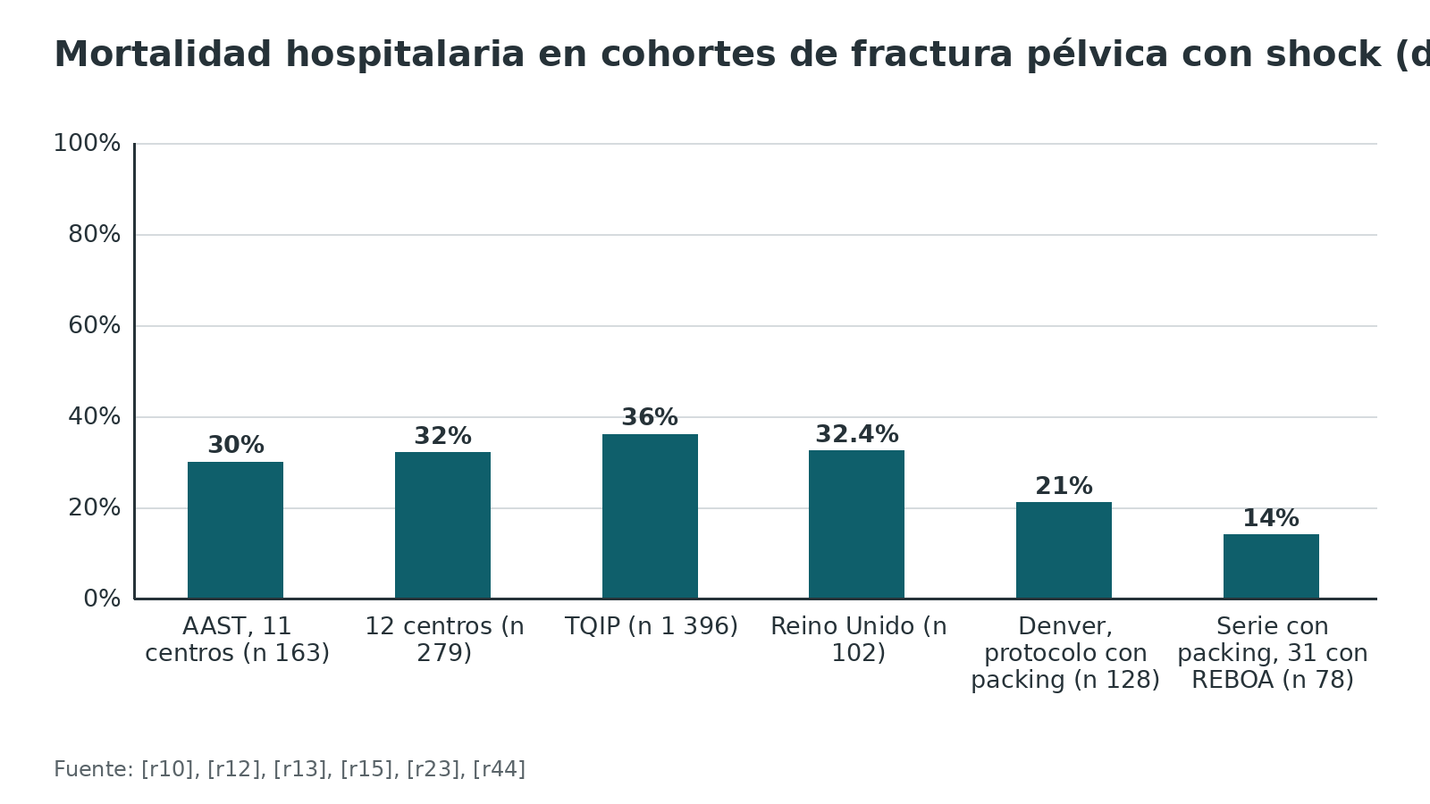
Referencias de este bloque
[r1] Coccolini F, Stahel PF, Montori G, Biffl W, Horer TM, Catena F, et al. Pelvic trauma: WSES classification and guidelines. World J Emerg Surg. 2017;12:5. (guia · acceso abierto) https://doi.org/10.1186/s13017-017-0117-6
[r3] Balogh ZJ, Ponsen KJ, Miclau KR, Amadei R, Casiraghi A, Cattaneo S, et al. Unstable pelvic fractures in patients with hemodynamic instability: global treatment controversies. OTA Int. 2025;8(6 Suppl):e436. (revision · acceso abierto) https://doi.org/10.1097/OI9.0000000000000436
[r10] Burlew CC, Moore EE, Stahel PF, Geddes AE, Wagenaar AE, Pieracci FM, et al. Preperitoneal pelvic packing reduces mortality in patients with life-threatening hemorrhage due to unstable pelvic fractures. J Trauma Acute Care Surg. 2017;82(2):233-242. (cohorte · acceso abierto) https://doi.org/10.1097/TA.0000000000001324
[r12] Anand T, El-Qawaqzeh K, Nelson A, Hosseinpour H, Ditillo M, Gries L, et al. Association Between Hemorrhage Control Interventions and Mortality in US Trauma Patients With Hemodynamically Unstable Pelvic Fractures. JAMA Surg. 2023;158(1):63-71. (cohorte · acceso resumen) https://doi.org/10.1001/jamasurg.2022.5772
[r13] Duchesne J, Costantini TW, Khan M, Taub E, Rhee P, Morse B, et al. The effect of hemorrhage control adjuncts on outcome in severe pelvic fracture: A multi-institutional study. J Trauma Acute Care Surg. 2019;87(1):117-124. (cohorte · acceso resumen) https://doi.org/10.1097/TA.0000000000002316
[r15] Werner NL, Moore EE, Hoehn M, Lawless R, Coleman JR, Freedberg M, et al. Inflate and pack! Pelvic packing combined with REBOA deployment prevents hemorrhage related deaths in unstable pelvic fractures. Injury. 2022;53(10):3365-3370. (cohorte · acceso resumen) https://doi.org/10.1016/j.injury.2022.07.025
[r19] Burgess AR, Eastridge BJ, Young JW, Ellison TS, Ellison PS, Poka A, et al. Pelvic ring disruptions: effective classification system and treatment protocols. J Trauma. 1990;30(7):848-56. (serie · acceso resumen) https://pubmed.ncbi.nlm.nih.gov/2381002/
[r23] Costantini TW, Coimbra R, Holcomb JB, Podbielski JM, Catalano RD, Blackburn A, et al. Pelvic fracture pattern predicts the need for hemorrhage control intervention-Results of an AAST multi-institutional study. J Trauma Acute Care Surg. 2017;82(6):1030-1038. (cohorte · acceso resumen) https://doi.org/10.1097/TA.0000000000001465
[r39] Eastman AL, Miller A. Managing severe (and open) pelvic disruption. Trauma Surg Acute Care Open. 2025;10(Suppl 1):e001820. (revision · acceso abierto) https://doi.org/10.1136/tsaco-2025-001820
[r44] Walters S, Cuthbert R, Ward J, Arshad H, Culpan P, Perkins Z, et al. Causes and associations with mortality in patients with pelvic ring injuries with haemorrhagic shock. Eur J Orthop Surg Traumatol. 2023;33(7):2971-2979. (cohorte · acceso resumen) https://doi.org/10.1007/s00590-023-03516-y

Mecanismo de lesión y cadena del sangrado
La pelvis inestable casi siempre nace de alta energía: caída desde altura, deporte, colisión de tránsito (peatón, motociclista, ocupante de vehículo, ciclista) o atropello [r1]. Rara vez viene sola: en las lesiones de alto grado, la WSES describe lesiones toracoabdominales asociadas en 80 % [r1], y por eso el trabajo inicial es el de un politraumatizado, no el de una fractura.
Young y Burgess clasificaron el mecanismo por el vector de fuerza: compresión lateral, compresión anteroposterior, cizallamiento vertical y mecanismo combinado [r19]. En la práctica, el mecanismo orienta pero no decide. En una cohorte de pacientes que llegaron en shock, el patrón más frecuente fue la compresión lateral tipo I [r23]; eso sugiere (inferencia del autor, no dato del estudio) que, ante un LC I con shock, conviene buscar otra fuente de sangrado antes de culpar a la pelvis. En otra serie, las lesiones por cizallamiento vertical exigieron con más frecuencia una intervención de control de la hemorragia (OR 10,7) [r44].
El esquema resume la cadena que lleva del golpe al shock. Cada eslabón es un punto de intervención: cerrar el volumen, tapar el sangrado, reponer lo perdido y evitar la tríada letal de coagulopatía, acidosis e hipotermia [r3].
Referencias de este bloque
[r1] Coccolini F, Stahel PF, Montori G, Biffl W, Horer TM, Catena F, et al. Pelvic trauma: WSES classification and guidelines. World J Emerg Surg. 2017;12:5. (guia · acceso abierto) https://doi.org/10.1186/s13017-017-0117-6
[r3] Balogh ZJ, Ponsen KJ, Miclau KR, Amadei R, Casiraghi A, Cattaneo S, et al. Unstable pelvic fractures in patients with hemodynamic instability: global treatment controversies. OTA Int. 2025;8(6 Suppl):e436. (revision · acceso abierto) https://doi.org/10.1097/OI9.0000000000000436
[r19] Burgess AR, Eastridge BJ, Young JW, Ellison TS, Ellison PS, Poka A, et al. Pelvic ring disruptions: effective classification system and treatment protocols. J Trauma. 1990;30(7):848-56. (serie · acceso resumen) https://pubmed.ncbi.nlm.nih.gov/2381002/
[r23] Costantini TW, Coimbra R, Holcomb JB, Podbielski JM, Catalano RD, Blackburn A, et al. Pelvic fracture pattern predicts the need for hemorrhage control intervention-Results of an AAST multi-institutional study. J Trauma Acute Care Surg. 2017;82(6):1030-1038. (cohorte · acceso resumen) https://doi.org/10.1097/TA.0000000000001465
[r44] Walters S, Cuthbert R, Ward J, Arshad H, Culpan P, Perkins Z, et al. Causes and associations with mortality in patients with pelvic ring injuries with haemorrhagic shock. Eur J Orthop Surg Traumatol. 2023;33(7):2971-2979. (cohorte · acceso resumen) https://doi.org/10.1007/s00590-023-03516-y

Anatomía que importa para el sangrado
Piensa en la pelvis como un anillo óseo cerrado: el sacro es la llave entre los dos huesos ilíacos, unido por delante en la sínfisis y por detrás por los ligamentos sacroilíacos (descripción clásica de anatomía, sin cifras). Lo que interesa aquí es qué contiene el anillo y por dónde sangra.
Dentro de ese anillo cerrado quedan la vía urinaria y los genitales, el recto, los vasos y los nervios [r1]. Intacto, funciona como una caja que frena la pérdida; abierto, le caben varios litros de sangre [r1].
Para la revisión del simposio IOTA, la sangre sale de 3 sitios: el hueso fracturado, las venas (plexo presacro y peripélvico) y, sobre todo entre las arterias, las ramas parietales de la hipogástrica [r3]. Para la guía WSES, las venas dominantes son las presacras y las prevesicales; las arterias son las ramas anteriores de la ilíaca interna (pudenda y obturatriz) y las posteriores (glútea superior y sacra lateral) [r1]. Son las mismas arterias que abordan los radiólogos intervencionistas: ilíaca interna y sus ramas, glútea superior, obturatriz y pudenda interna [r39].
El espacio de Retzius, por detrás del pubis y por delante de la vejiga, es la puerta de entrada del packing preperitoneal [r1]. Saber dónde queda ese espacio, y que el peritoneo se desplaza hacia dentro con una valva, es la mitad de la técnica.
Referencias de este bloque
[r1] Coccolini F, Stahel PF, Montori G, Biffl W, Horer TM, Catena F, et al. Pelvic trauma: WSES classification and guidelines. World J Emerg Surg. 2017;12:5. (guia · acceso abierto) https://doi.org/10.1186/s13017-017-0117-6
[r3] Balogh ZJ, Ponsen KJ, Miclau KR, Amadei R, Casiraghi A, Cattaneo S, et al. Unstable pelvic fractures in patients with hemodynamic instability: global treatment controversies. OTA Int. 2025;8(6 Suppl):e436. (revision · acceso abierto) https://doi.org/10.1097/OI9.0000000000000436
[r39] Eastman AL, Miller A. Managing severe (and open) pelvic disruption. Trauma Surg Acute Care Open. 2025;10(Suppl 1):e001820. (revision · acceso abierto) https://doi.org/10.1136/tsaco-2025-001820

Biomecánica: por qué un anillo abierto sangra más
El anillo sangra más cuando se abre. Al separarse los huesos (el libro abierto es el ejemplo típico), crece el espacio retroperitoneal y, con partes blandas y vasos rotos, desaparece el efecto tapón del compartimiento cerrado [r1]. Por eso las primeras medidas buscan reducir volumen y devolver contacto entre las superficies óseas.
Según la WSES, la fijación externa aguda tiene 2 fines: achicar el volumen intrapélvico en las lesiones tipo libro abierto y dar a las compresas del packing una pared firme contra la cual apretar [r1]. Sin esa contrapresión posterior, el packing no funciona [r1].
Hay un matiz importante para no sobrecorregir. En la compresión lateral, el anillo se deforma al máximo en el instante del golpe; lo que se ve después, con la faja puesta, es bastante menos [r3]. Cerrar de más no «devuelve» la forma original y puede empujar fragmentos hacia dentro (opinión experta). Por eso la mejor indicación de la faja son las APC II y III [r3], y en fracturas de cadera, acetábulo y compresión lateral se aplica sin compresión extra, solo para limitar la movilidad durante el traslado [r3].
La faja, además, no es la herramienta para lo vertical (el cizallamiento vertical se estabiliza mejor con un C-clamp posterior [r1]) y, cuando hay que llegar a la arteria femoral, estorba: a menudo hay que retirarla para los procedimientos endovasculares o abdominales [r17].
Referencias de este bloque
[r1] Coccolini F, Stahel PF, Montori G, Biffl W, Horer TM, Catena F, et al. Pelvic trauma: WSES classification and guidelines. World J Emerg Surg. 2017;12:5. (guia · acceso abierto) https://doi.org/10.1186/s13017-017-0117-6
[r3] Balogh ZJ, Ponsen KJ, Miclau KR, Amadei R, Casiraghi A, Cattaneo S, et al. Unstable pelvic fractures in patients with hemodynamic instability: global treatment controversies. OTA Int. 2025;8(6 Suppl):e436. (revision · acceso abierto) https://doi.org/10.1097/OI9.0000000000000436
[r17] Sepehri A, Sciadini MF, Nascone JW, Manson TT, O'Toole RV, Slobogean GP. Initial experience with the T-Clamp for temporary fixation of mechanically and hemodynamically unstable pelvic ring injuries. Injury. 2020;51(3):699-704. (serie · acceso resumen) https://doi.org/10.1016/j.injury.2020.01.030

Clasificación: tres lenguajes, una decisión
Hay tres lenguajes y cada uno sirve para algo distinto.
Young-Burgess nombra el mecanismo: compresión lateral (LC), compresión anteroposterior (APC), cizallamiento vertical (VS) y combinado (CM) [r19]. LC y APC se subdividen en 3 grados (I a III) según cuánto se rompe el anillo con esa fuerza [r19].
Tile y AO/OTA nombran la estabilidad: el tipo A es estable; el tipo B es inestable en rotación con estabilidad vertical; el tipo C es inestable en rotación y en vertical, con rotura completa del complejo posterior (descripción clásica de la clasificación).
WSES agrega lo que faltaba para decidir en urgencias: el estado hemodinámico. Une el patrón de Young-Burgess con la fisiología y las lesiones asociadas en 4 grados [r1].
Qué tan bien coinciden los observadores. En 30 pacientes revisados por 6 evaluadores, el kappa con radiografías fue de 0,72 para Young-Burgess y de 0,30 para Tile; con TC fue de 0,63 y de 0,33 [r20]. La TC sí mejora la valoración de la estabilidad: el kappa subió de 0,59 a 0,93 [r20]. En 807 pacientes, el kappa interobservador fue de 0,637 para Young-Burgess y de 0,558 para Tile, y el intraobservador de 0,776 y de 0,597; pero 174 pacientes (21,56 %) no se pudieron clasificar con Young-Burgess y todos sí con Tile [r21]. Lectura práctica: Young-Burgess es más reproducible y conviene a quien aprende; Tile clasifica todas las lesiones y rinde más en manos del especialista en pelvis y acetábulo [r20][r21].
Qué tan bien predicen el sangrado. En la serie original de Burgess, la sangre recibida varió por patrón (LC 3,6; APC 14,8; VS 9,2; CM 8,5 unidades) y la mortalidad también (LC 7,0 %; APC 20,0 %; VS 0 %; CM 18,0 %) [r19]. En 1 248 pacientes, las LC3, APC2 y APC3 necesitaron más transfusión [r22], pero el sistema solo predijo mortalidad cuando se dividieron las fracturas en estables e inestables, y por sí solo apenas rozó significación (P = 0,07) [r22]. Entre 163 pacientes en shock, 10 de 12 con APC III (83 %) necesitaron una intervención de control, y el APC III y la fractura abierta fueron los predictores independientes [r23]; con todo, la mortalidad fue de 30 % y no cambió según el patrón [r23]. La guía WSES resume la tensión: la correlación entre el grado radiológico y la necesidad de hemostasia urgente es pobre [r1]. Y en pacientes con lesión pélvica relativamente aislada, la gravedad de la lesión vascular en la TC (hematoma con extravasación) se correlacionó mejor con el desenlace que el tipo de fractura: 26 de 155 tuvieron lesión vascular grave [r24].
Conclusión para la guardia: el patrón informa el riesgo y orienta qué dispositivo de fijación usar; la fisiología decide la urgencia; y lo que más pesa para el sangrado arterial es la TC con contraste, no el dibujo de la fractura [r24][r1].
Tabla 3. Patrones de Young-Burgess y para qué sirven en la urgencia [r22] [r1] [r3] [r23] [r44] [r19]
Patrón | Idea del mecanismo (descripción clásica) | Tile / AO-OTA aproximado | Qué aporta a la decisión
LC I | Compresión lateral leve: fractura de ramas y compresión del sacro | B2 (o A) | Menos transfusión que LC3, APC2 y APC3 [r22]; aun así su mortalidad fue de 8,2 % [r22]
LC II | Compresión lateral con fractura del ala ilíaca o rotura sacroilíaca parcial | B2 | Marco anterior si hay inestabilidad [r1]
LC III | LC de un lado con libro abierto del otro (lesión en «barrido de viento») | B3 | Más transfusión que LC I, APC I y cizallamiento vertical [r22]
APC I | Diástasis leve de la sínfisis; ligamentos posteriores íntegros | A o B1 | Estable en lo hemodinámico y en lo mecánico: manejo no operatorio [r1]
APC II | Libro abierto: sínfisis y sacroilíaca anterior abiertas, ligamentos posteriores íntegros | B1 | Más transfusión [r22]; mejor indicación de la faja [r3]
APC III | Rotura completa del anillo, incluida la sacroilíaca posterior | C1 | 10 de 12 (83 %) necesitaron intervención de control [r23]; más transfusión [r1]
VS | Desplazamiento vertical de una hemipelvis | C | C-clamp posterior [r1]; más intervenciones de control (OR 10,7) [r44]
CM | Combinación de dos mecanismos | C | Mortalidad de 18,0 % en la serie original [r19]

Tabla 4. Grados de la clasificación WSES y primera línea de tratamiento [r1]
Grado | Patrones | Hemodinámica | Mecánica | Primera línea (según la guía)
I (menor) | APC I, LC I | Estable | Estable | Manejo no operatorio
II (moderado) | LC II y III, APC II y III | Estable | Inestable | Faja ± angioembolización si hay blush; fijador externo anterior
III (moderado) | VS y mecanismo combinado | Estable | Inestable | Faja ± angioembolización si hay blush; C-clamp
IV (grave) | Cualquiera | Inestable | Cualquiera | Faja, packing preperitoneal ± fijación mecánica ± REBOA ± angioembolización

Figura 2. Sangre recibida por patrón de lesión (serie de Burgess, 1990) [r19]
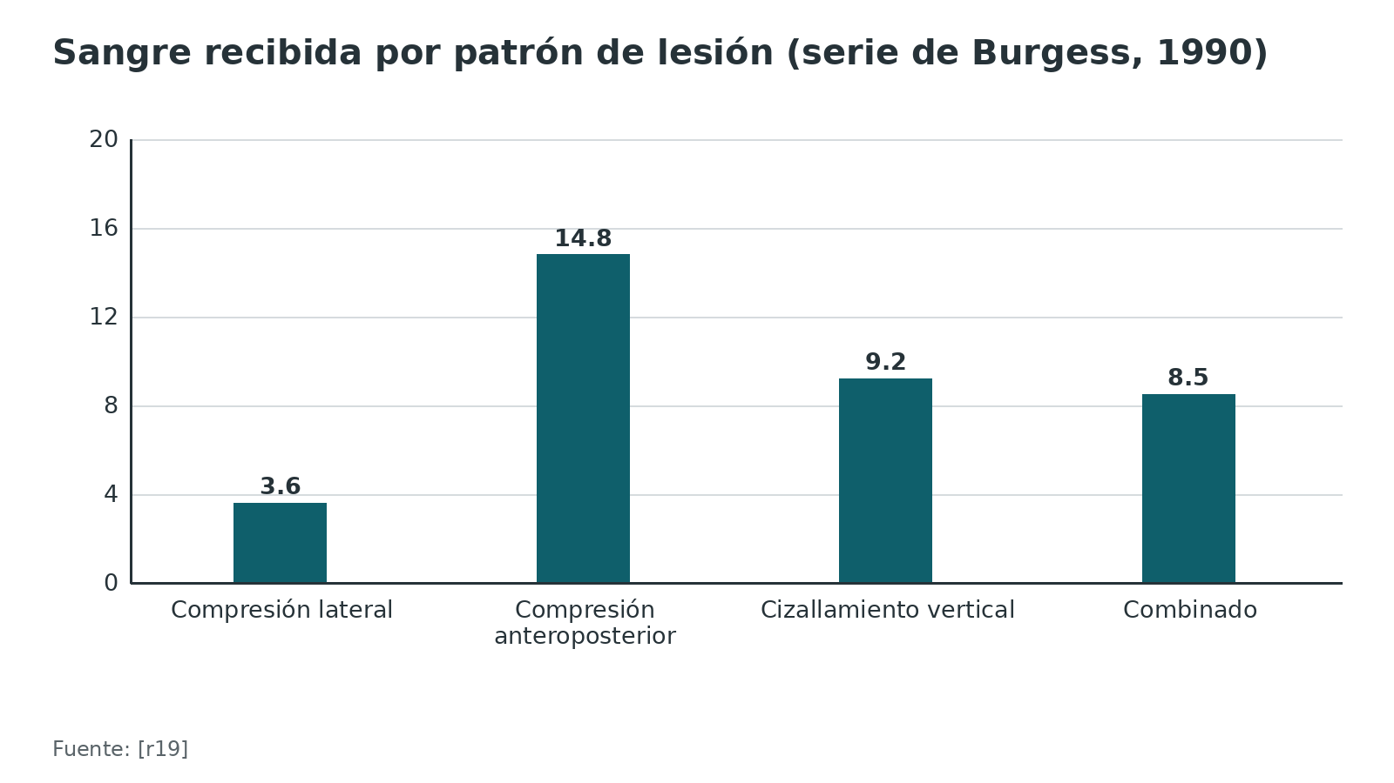
Figura 3. Mortalidad por patrón de lesión (serie de Burgess, 1990) [r19]
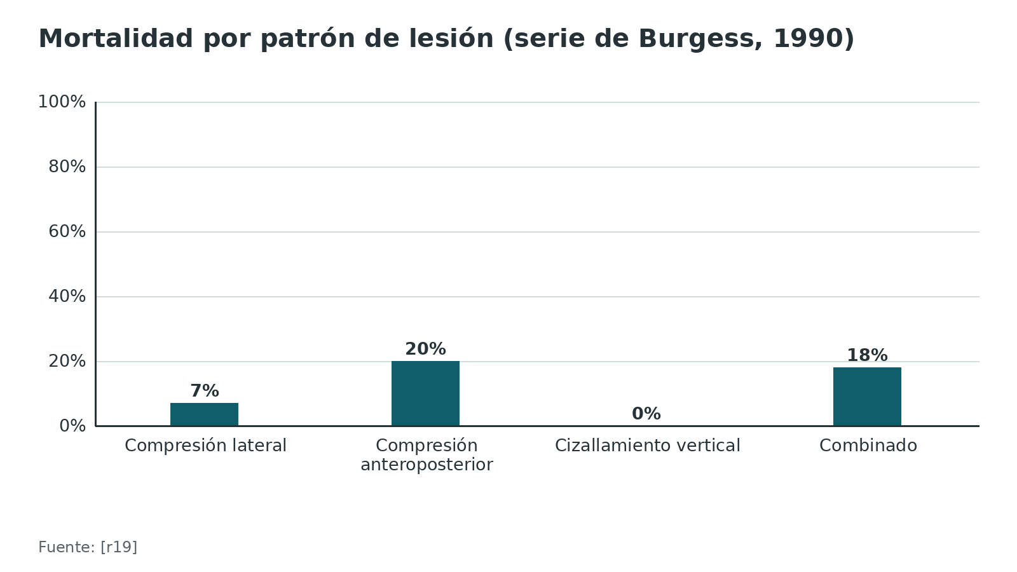
Figura 4. Acuerdo entre observadores (kappa) [r20] [r21]
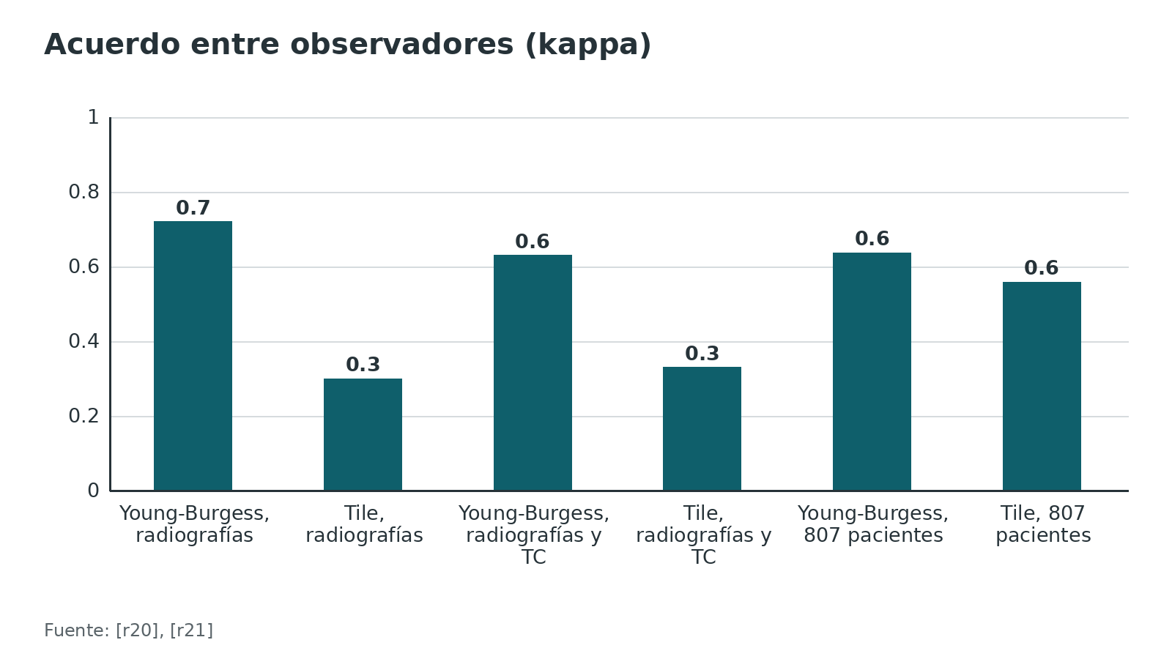
Referencias de este bloque
[r1] Coccolini F, Stahel PF, Montori G, Biffl W, Horer TM, Catena F, et al. Pelvic trauma: WSES classification and guidelines. World J Emerg Surg. 2017;12:5. (guia · acceso abierto) https://doi.org/10.1186/s13017-017-0117-6
[r3] Balogh ZJ, Ponsen KJ, Miclau KR, Amadei R, Casiraghi A, Cattaneo S, et al. Unstable pelvic fractures in patients with hemodynamic instability: global treatment controversies. OTA Int. 2025;8(6 Suppl):e436. (revision · acceso abierto) https://doi.org/10.1097/OI9.0000000000000436
[r19] Burgess AR, Eastridge BJ, Young JW, Ellison TS, Ellison PS, Poka A, et al. Pelvic ring disruptions: effective classification system and treatment protocols. J Trauma. 1990;30(7):848-56. (serie · acceso resumen) https://pubmed.ncbi.nlm.nih.gov/2381002/
[r20] Koo H, Leveridge M, Thompson C, Zdero R, Bhandari M, Kreder HJ, et al. Interobserver reliability of the young-burgess and tile classification systems for fractures of the pelvic ring. J Orthop Trauma. 2008;22(6):379-84. (serie · acceso resumen) https://doi.org/10.1097/BOT.0b013e31817440cf
[r21] Zhang R, Hou X, Wang Z, Tian S, Li J, Li L, et al. Reliability of interobserver and intraobserver assessments of the Tile versus Young-Burgess classifications for pelvic ring injuries. Sci Rep. 2024;14(1):27099. (serie · acceso abierto) https://doi.org/10.1038/s41598-024-78604-y
[r22] Manson T, O'Toole RV, Whitney A, Duggan B, Sciadini M, Nascone J. Young-Burgess classification of pelvic ring fractures: does it predict mortality, transfusion requirements, and non-orthopaedic injuries? J Orthop Trauma. 2010;24(10):603-9. (cohorte · acceso resumen) https://doi.org/10.1097/BOT.0b013e3181d3cb6b
[r23] Costantini TW, Coimbra R, Holcomb JB, Podbielski JM, Catalano RD, Blackburn A, et al. Pelvic fracture pattern predicts the need for hemorrhage control intervention-Results of an AAST multi-institutional study. J Trauma Acute Care Surg. 2017;82(6):1030-1038. (cohorte · acceso resumen) https://doi.org/10.1097/TA.0000000000001465
[r24] Wu YT, Cheng CT, Tee YS, Fu CY, Liao CH, Hsieh CH. Pelvic injury prognosis is more closely related to vascular injury severity than anatomical fracture complexity: the WSES classification for pelvic trauma makes sense. World J Emerg Surg. 2020;15(1):48. (cohorte · acceso abierto) https://doi.org/10.1186/s13017-020-00328-x
[r44] Walters S, Cuthbert R, Ward J, Arshad H, Culpan P, Perkins Z, et al. Causes and associations with mortality in patients with pelvic ring injuries with haemorrhagic shock. Eur J Orthop Surg Traumatol. 2023;33(7):2971-2979. (cohorte · acceso resumen) https://doi.org/10.1007/s00590-023-03516-y

Diagnóstico: reconocer el sangrado y descartar el resto
El diagnóstico en la guardia no es «qué fractura hay», sino «cuánto sangra y de dónde». Se apoya en cuatro cosas: mecanismo, fisiología, anillo y otras fuentes.
Fisiología. Se recomienda valorar el shock con el índice de choque o la presión de pulso [r2]. Para medir cuánto shock hay y si la reanimación funciona, sirven el lactato y el déficit de base; la hemoglobina y el hematocrito del ingreso, en cambio, reaccionan tarde [r1]. Una cifra inicial normal puede enmascarar un sangrado temprano, por eso se repite la medición [r2]. Alrededor de un tercio de los traumatizados graves llega con coagulopatía [r2]; la guía WSES pide detectarla pronto con tromboelastografía o tromboelastometría junto a la cama [r1].
Quién sangra más. Los factores asociados con sangrado pélvico mayor incluyen la rotura sacroilíaca, el sexo femenino, la duración de la hipotensión, un hematocrito de 30 % o menos, un pulso de 130 o más, una fractura obturatriz desplazada y la diástasis de la sínfisis [r1]. En un estudio prospectivo con 603 pacientes, la rotura sacroilíaca (OR 4,5) y el sexo femenino (OR 3,9) predijeron la embolización terapéutica, y cada minuto con presión sistólica menor de 100 mmHg sumó un OR de 1,4 [r29]. En una serie de 148 pacientes que cita la guía europea, la angio-TC mostró sangrado arterial en 18,9 %, y los factores de riesgo fueron el tipo B o C, la temperatura menor de 36 °C y el lactato mayor de 3,4 mmol/l [r2]. Ojo: 19 de los pacientes con embolización terapéutica (22 %) no tenían hipotensión ni taquicardia [r29].
Otras fuentes. En el paciente inestable la guía recomienda radiografía de pelvis y eFAST en la sala de reanimación (grado 1B) [r1]; la radiografía de tórax y el eFAST sirven para excluir otras fuentes de hemorragia en el tórax y el abdomen [r1]. La guía europea recomienda además el ultrasonido en los pacientes con lesiones toracoabdominales (grado 1C) [r2]. La radiografía de pelvis, en particular, no debe retrasar las maniobras de salvamento [r1].
Lo que sigue a la pelvis. Antes de poner una sonda, la sangre en el meato, el hematoma perineal o la próstata alta piden una uretrografía retrógrada [r1][r39]. Ante la sospecha de lesión rectal, el tacto perineal y el rectal son obligatorios (grado 1B), y si el tacto es positivo se recomienda proctoscopia (grado 1C) [r1]. La maniobra de compresión para «probar» la estabilidad del anillo se hace con cautela, porque puede aumentar el sangrado [r1].
Tabla 5. Predictores de sangrado pélvico mayor o de embolización terapéutica [r29] [r23] [r44] [r2] [r1]
Predictor | Magnitud o contexto | Fuente
Rotura sacroilíaca | OR 4,5 para embolización terapéutica (603 pacientes) [r29] | Estudio prospectivo
Sexo femenino | OR 3,9 [r29] | Estudio prospectivo
Duración de la PAS < 100 mmHg | OR 1,4 por minuto [r29] | Estudio prospectivo
APC III | 10 de 12 (83 %) necesitaron intervención de control [r23] | Cohorte AAST
Cizallamiento vertical | OR 10,7 para intervención de control [r44] | Cohorte retrospectiva
Temperatura < 36 °C y lactato > 3,4 mmol/l | Factores de riesgo de sangrado arterial en angio-TC [r2] | Serie citada por la guía europea
Hematocrito ≤ 30 %, pulso ≥ 130, diástasis de sínfisis | Listados como predictores de sangrado mayor [r1] | Guía WSES

Referencias de este bloque
[r1] Coccolini F, Stahel PF, Montori G, Biffl W, Horer TM, Catena F, et al. Pelvic trauma: WSES classification and guidelines. World J Emerg Surg. 2017;12:5. (guia · acceso abierto) https://doi.org/10.1186/s13017-017-0117-6
[r2] Rossaint R, Afshari A, Bouillon B, Cerny V, Cimpoesu D, Curry N, et al. The European guideline on management of major bleeding and coagulopathy following trauma: sixth edition. Crit Care. 2023;27(1):80. (guia · acceso abierto) https://doi.org/10.1186/s13054-023-04327-7
[r23] Costantini TW, Coimbra R, Holcomb JB, Podbielski JM, Catalano RD, Blackburn A, et al. Pelvic fracture pattern predicts the need for hemorrhage control intervention-Results of an AAST multi-institutional study. J Trauma Acute Care Surg. 2017;82(6):1030-1038. (cohorte · acceso resumen) https://doi.org/10.1097/TA.0000000000001465
[r29] Salim A, Teixeira PG, DuBose J, Ottochian M, Inaba K, Margulies DR, et al. Predictors of positive angiography in pelvic fractures: a prospective study. J Am Coll Surg. 2008;207(5):656-62. (cohorte · acceso resumen) https://doi.org/10.1016/j.jamcollsurg.2008.05.025
[r39] Eastman AL, Miller A. Managing severe (and open) pelvic disruption. Trauma Surg Acute Care Open. 2025;10(Suppl 1):e001820. (revision · acceso abierto) https://doi.org/10.1136/tsaco-2025-001820
[r44] Walters S, Cuthbert R, Ward J, Arshad H, Culpan P, Perkins Z, et al. Causes and associations with mortality in patients with pelvic ring injuries with haemorrhagic shock. Eur J Orthop Surg Traumatol. 2023;33(7):2971-2979. (cohorte · acceso resumen) https://doi.org/10.1007/s00590-023-03516-y

Examen físico y herramientas de cabecera
En la sala de reanimación, primero pesa el mecanismo; luego el examen dirigido: un anillo deformado o que se mueve, un hematoma en la pelvis o el periné, y sangre por el recto o la uretra [r1].
¿Cuánto vale la exploración clínica de la pelvis? En un metaanálisis de 12 estudios y 5 454 pacientes, la sensibilidad y la especificidad agrupadas fueron de 0,90 cada una; los falsos negativos se concentraron en pacientes con alteración de la conciencia o con fracturas menores [r25]. La lección es opuesta a la intuición: el paciente inestable suele estar obnubilado, y justo en él la exploración es menos fiable. Un examen normal no excluye una pelvis inestable; en el paciente en shock la imagen es necesaria.
Para decidir si hay que activar el protocolo de transfusión masiva existen escalas de cabecera. Para anticipar la transfusión masiva, la escala ABC rinde 60 % de sensibilidad y 84 % de especificidad; la RABT, que suma la fractura pélvica al puntaje, sube a 78 % y 91 % [r3]. Son ayudas, no sustitutos del juicio: un paciente con mecanismo y shock evidentes no espera un puntaje.
Figura 5. Herramientas de cabecera: sensibilidad y especificidad [r25] [r3]
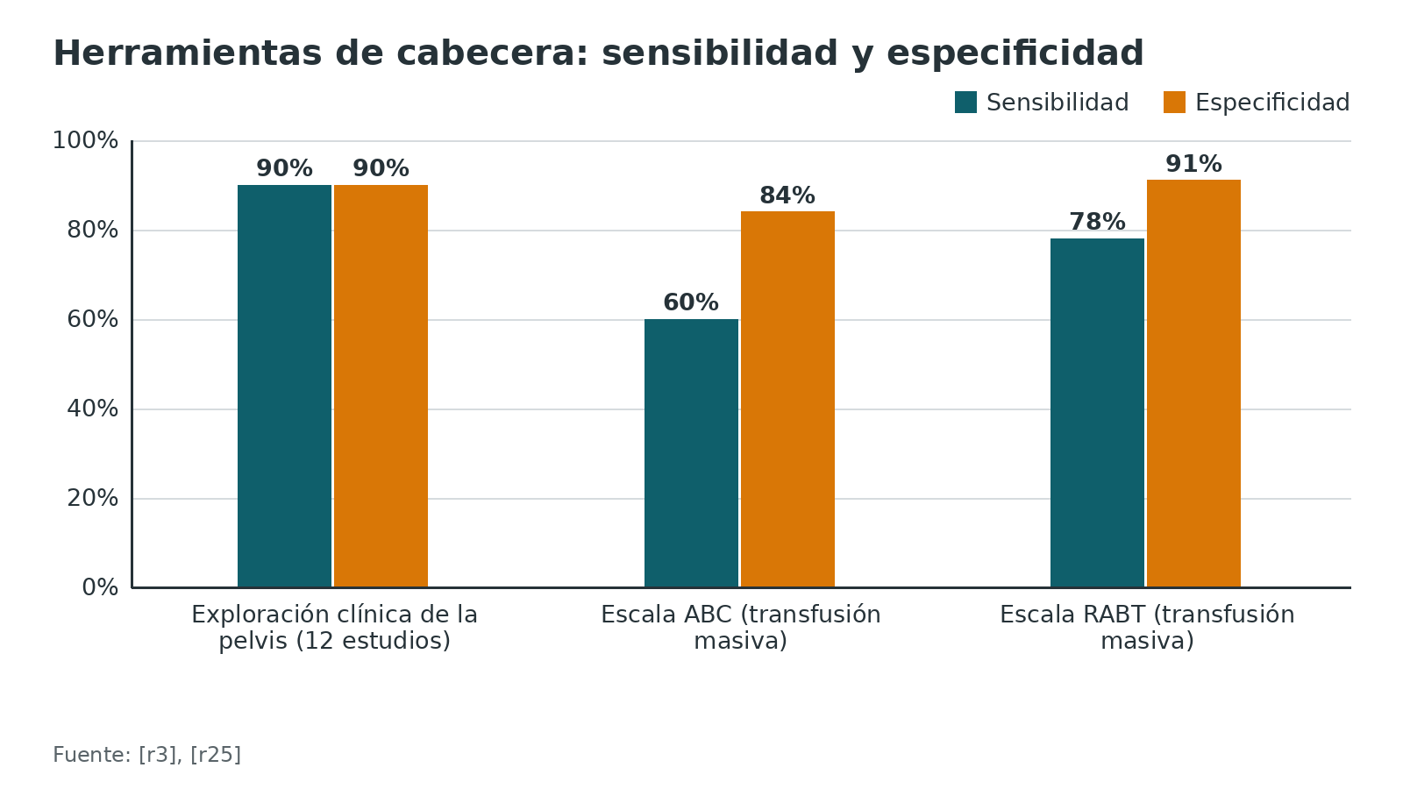
Referencias de este bloque
[r1] Coccolini F, Stahel PF, Montori G, Biffl W, Horer TM, Catena F, et al. Pelvic trauma: WSES classification and guidelines. World J Emerg Surg. 2017;12:5. (guia · acceso abierto) https://doi.org/10.1186/s13017-017-0117-6
[r3] Balogh ZJ, Ponsen KJ, Miclau KR, Amadei R, Casiraghi A, Cattaneo S, et al. Unstable pelvic fractures in patients with hemodynamic instability: global treatment controversies. OTA Int. 2025;8(6 Suppl):e436. (revision · acceso abierto) https://doi.org/10.1097/OI9.0000000000000436
[r25] Sauerland S, Bouillon B, Rixen D, Raum MR, Koy T, Neugebauer EA. The reliability of clinical examination in detecting pelvic fractures in blunt trauma patients: a meta-analysis. Arch Orthop Trauma Surg. 2004;124(2):123-8. (RS-MA · acceso resumen) https://doi.org/10.1007/s00402-003-0631-8
[r39] Eastman AL, Miller A. Managing severe (and open) pelvic disruption. Trauma Surg Acute Care Open. 2025;10(Suppl 1):e001820. (revision · acceso abierto) https://doi.org/10.1136/tsaco-2025-001820

Imágenes: qué pedir y qué cambia
Radiografía de pelvis. En el paciente inestable ayuda a identificar el patrón que exige estabilizar y a decidir la ruta; la sensibilidad es baja (de 50 a 68 %), la especificidad alta (98 %) y los falsos negativos llegan a 32 % [r1]. Por sí sola no predice mortalidad, hemorragia ni necesidad de angiografía [r1], y su ejecución no debe retrasar las maniobras de salvamento [r1].
eFAST. Pone en evidencia el líquido libre en abdomen, el neumotórax y el derrame pericárdico. En un metaanálisis de 75 estudios con 24 350 pacientes, el líquido libre intraabdominal se detectó con sensibilidad de 74 % y especificidad de 98 %, y en los hipotensos con 74 % y 95 % [r26]. Esos autores concluyen que sirve para confirmar, no para descartar [r26]. En 389 pacientes con fractura pélvica o acetabular, el FAST tuvo sensibilidad de 75 %, especificidad de 98 %, valor predictivo positivo de 84 % y negativo de 96 % para el sangrado intraabdominal significativo; los hematomas retroperitoneales complican la lectura [r27]. El FAST detecta sangre intraperitoneal y es menos eficaz para el sangrado retroperitoneal [r39]. La WSES, citando a la EAST, lo considera suficiente para descartar la laparotomía en el inestable, pero no para descartar el sangrado pélvico [r1].
TC con contraste. Es para el paciente que respondió o se estabilizó: la WSES recomienda una TC multifásica con contraste para excluir la hemorragia pélvica [r1], y la guía europea recomienda una TC de cuerpo entero precoz con contraste (grado 1B) [r2]. Tiene 98 % de exactitud para identificar el blush; su ausencia no descarta sangrado activo [r1]. Un hematoma de 500 cm3 o más obliga a sospechar lesión arterial aunque no se vea el blush [r1]. En un metaanálisis de 23 estudios y 3 855 pacientes, la extravasación de contraste tuvo sensibilidad de 80 % y especificidad de 93 %; con TC de 64 filas, de 94 % y 89 %, y con protocolo multifásico, de 95 % y 92 % frente a 74 % y 94 % con fase única [r28]. Si hay blush, la WSES considera la angiografía sin importar el estado hemodinámico [r1].
Tabla 6. Qué estudio pedir y qué cambia en la conducta [r1] [r26] [r27]
Estudio | Cuándo | Qué cambia
Radiografía de tórax | En sala de reanimación, en todo inestable | Descarta o confirma una fuente torácica; no retrasa la faja
Radiografía de pelvis AP | En sala, en el inestable | Define si hay anillo abierto y orienta la fijación; sensibilidad baja [r1]
eFAST | En sala, en el inestable | Positivo: laparotomía o packing combinado; negativo: no descarta la pelvis [r26][r27]
TC multifásica con contraste | Si responde o está limítrofe | Blush o hematoma grande: angiografía [r1]
Uretrocistografía / proctoscopia | Según exploración | Define sonda suprapúbica o derivación [r1]

Figura 6. Imágenes: sensibilidad y especificidad [r26] [r27] [r28]
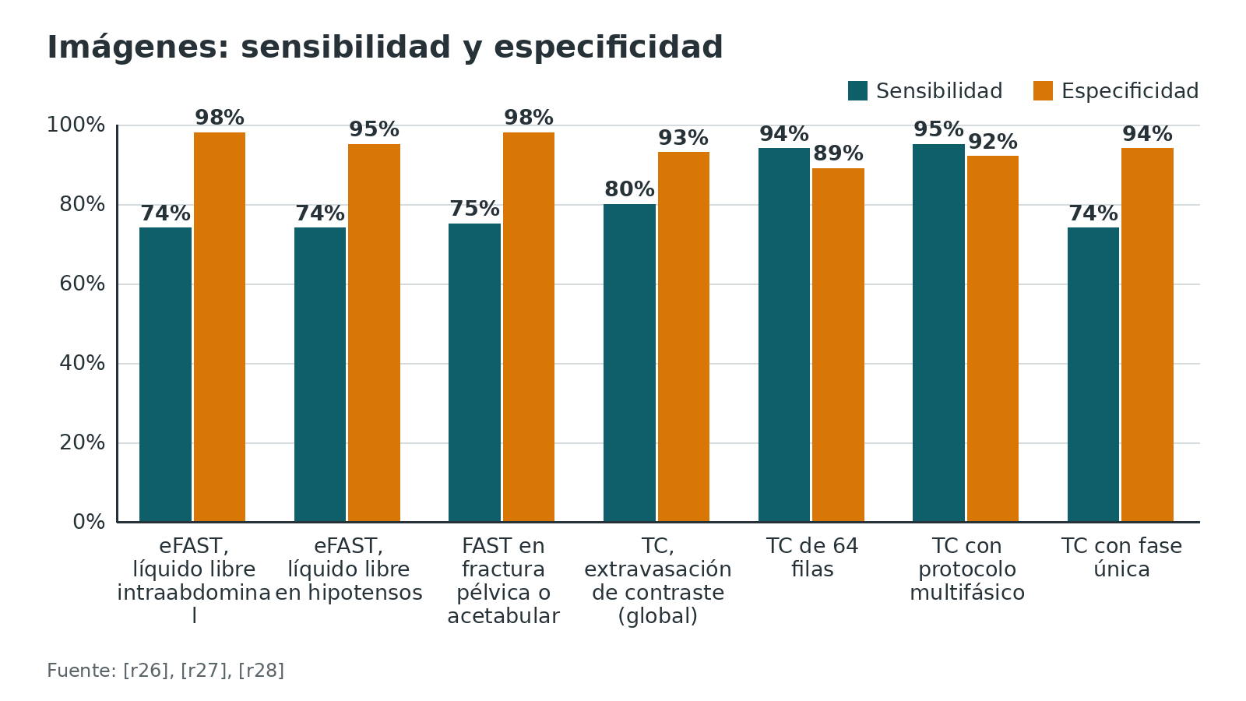
Referencias de este bloque
[r1] Coccolini F, Stahel PF, Montori G, Biffl W, Horer TM, Catena F, et al. Pelvic trauma: WSES classification and guidelines. World J Emerg Surg. 2017;12:5. (guia · acceso abierto) https://doi.org/10.1186/s13017-017-0117-6
[r2] Rossaint R, Afshari A, Bouillon B, Cerny V, Cimpoesu D, Curry N, et al. The European guideline on management of major bleeding and coagulopathy following trauma: sixth edition. Crit Care. 2023;27(1):80. (guia · acceso abierto) https://doi.org/10.1186/s13054-023-04327-7
[r26] Netherton S, Milenkovic V, Taylor M, Davis PJ. Diagnostic accuracy of eFAST in the trauma patient: a systematic review and meta-analysis. CJEM. 2019;21(6):727-738. (RS-MA · acceso resumen) https://doi.org/10.1017/cem.2019.381
[r27] Jensen LR, Possfelt-Møller E, Nielsen AE, Singh UM, Svendsen LB, Penninga L. Accuracy of FAST in detecting intraabdominal bleeding in major trauma with pelvic and/or acetabular fractures: a retrospective cohort study. Eur J Orthop Surg Traumatol. 2024;34(3):1479-1486. (cohorte · acceso abierto) https://doi.org/10.1007/s00590-023-03813-6
[r28] Dreizin D, Liang Y, Dent J, Akhter N, Mascarenhas D, Scalea TM. Diagnostic value of CT contrast extravasation for major arterial injury after pelvic fracture: A meta-analysis. Am J Emerg Med. 2020;38(11):2335-2342. (RS-MA · acceso abierto) https://doi.org/10.1016/j.ajem.2019.11.038
[r39] Eastman AL, Miller A. Managing severe (and open) pelvic disruption. Trauma Surg Acute Care Open. 2025;10(Suppl 1):e001820. (revision · acceso abierto) https://doi.org/10.1136/tsaco-2025-001820

Algoritmo: del shock a la ruta de control
El algoritmo reúne lo que tienen en común la guía WSES [r1], la guía europea [r2] y la revisión del simposio IOTA [r3]. No hay un orden universal entre fijación, packing y angiografía [r39]: lo que cambia es la disponibilidad local. Dónde se trabaja pesa: en el mundo anglosajón la primera opción suele ser la angioembolización, y en muchos otros países, el fijador con packing [r3]. Úsalo como un esqueleto que cada servicio adapta a su realidad.
Algoritmo. Pelvis con shock: decisiones en orden [r1] [r3] [r2] [r39] [r16]
# | Tipo | Paso | Siguiente
1 | Inicio | Politraumatizado de alta energía con shock y sospecha de pelvis inestable | continuar → Cerrar el anillo: faja o sábana a nivel de los trocánteres, aducir los miembros inferiores; retirar antes de 24 a 48 h [r1][r3]
2 | Acción | Cerrar el anillo: faja o sábana a nivel de los trocánteres, aducir los miembros inferiores; retirar antes de 24 a 48 h [r1][r3] | continuar → Reanimar en paralelo: protocolo de transfusión masiva, ácido tranexámico dentro de 3 h, PAS de 80 a 90 mmHg sin lesión cerebral, calcio y calor [r2]
3 | Acción | Reanimar en paralelo: protocolo de transfusión masiva, ácido tranexámico dentro de 3 h, PAS de 80 a 90 mmHg sin lesión cerebral, calcio y calor [r2] | continuar → Buscar otras fuentes con radiografía de tórax, eFAST y radiografía de pelvis, sin retrasar el resto [r1]
4 | Acción | Buscar otras fuentes con radiografía de tórax, eFAST y radiografía de pelvis, sin retrasar el resto [r1] | continuar → ¿Responde a la reanimación y se mantiene estable?
5 | Decisión | ¿Responde a la reanimación y se mantiene estable? | sí → TC multifásica con contraste: blush o hematoma grande lleva a angiografía; si es limítrofe, fijación definitiva a las 12 a 24 h [r1][r3]; no → ¿Hay otra fuente quirúrgica evidente (eFAST positivo, tórax)?
6 | Acción | TC multifásica con contraste: blush o hematoma grande lleva a angiografía; si es limítrofe, fijación definitiva a las 12 a 24 h [r1][r3] | continuar → UCI: corregir la tríada letal, revisar el packing a las 48 a 72 h, profilaxis antitrombótica temprana, fijación definitiva a las 12 a 24 h [r1][r2][r3]
7 | Decisión | ¿Hay otra fuente quirúrgica evidente (eFAST positivo, tórax)? | sí → Control de daños en el mismo tiempo: laparotomía o toracotomía, packing preperitoneal por incisión separada y fijación externa [r1][r3]; no → ¿Hay angiografía o sala híbrida inmediata, con equipo 24/7? [r3]
8 | Acción | Control de daños en el mismo tiempo: laparotomía o toracotomía, packing preperitoneal por incisión separada y fijación externa [r1][r3] | continuar → ¿Persiste la inestabilidad?
9 | Decisión | ¿Hay angiografía o sala híbrida inmediata, con equipo 24/7? [r3] | sí → Angioembolización de la ilíaca interna y sus ramas [r39][r1]; no → Packing preperitoneal más fijación externa o C-clamp [r1][r2]; en manos expertas toma menos de 20 min [r1]
10 | Acción | Packing preperitoneal más fijación externa o C-clamp [r1][r2]; en manos expertas toma menos de 20 min [r1] | continuar → ¿Persiste la inestabilidad?
11 | Acción | Angioembolización de la ilíaca interna y sus ramas [r39][r1] | continuar → ¿Persiste la inestabilidad?
12 | Decisión | ¿Persiste la inestabilidad? | sí → Completar con la otra vía: packing si la angiografía no bastó [r1]; angioembolización tras el packing o, sin radiología, ligadura de las ilíacas internas [r3]; no reempaquetar [r3]; no → UCI: corregir la tríada letal, revisar el packing a las 48 a 72 h, profilaxis antitrombótica temprana, fijación definitiva a las 12 a 24 h [r1][r2][r3]; in extremis → Solo si está in extremis y el equipo está entrenado: REBOA en zona III como puente [r1], con oclusión completa de no más de 60 min [r16]
13 | Acción | Completar con la otra vía: packing si la angiografía no bastó [r1]; angioembolización tras el packing o, sin radiología, ligadura de las ilíacas internas [r3]; no reempaquetar [r3] | continuar → UCI: corregir la tríada letal, revisar el packing a las 48 a 72 h, profilaxis antitrombótica temprana, fijación definitiva a las 12 a 24 h [r1][r2][r3]
14 | Acción | Solo si está in extremis y el equipo está entrenado: REBOA en zona III como puente [r1], con oclusión completa de no más de 60 min [r16] | continuar → Completar con la otra vía: packing si la angiografía no bastó [r1]; angioembolización tras el packing o, sin radiología, ligadura de las ilíacas internas [r3]; no reempaquetar [r3]
15 | Fin | UCI: corregir la tríada letal, revisar el packing a las 48 a 72 h, profilaxis antitrombótica temprana, fijación definitiva a las 12 a 24 h [r1][r2][r3] | —

Referencias de este bloque
[r1] Coccolini F, Stahel PF, Montori G, Biffl W, Horer TM, Catena F, et al. Pelvic trauma: WSES classification and guidelines. World J Emerg Surg. 2017;12:5. (guia · acceso abierto) https://doi.org/10.1186/s13017-017-0117-6
[r2] Rossaint R, Afshari A, Bouillon B, Cerny V, Cimpoesu D, Curry N, et al. The European guideline on management of major bleeding and coagulopathy following trauma: sixth edition. Crit Care. 2023;27(1):80. (guia · acceso abierto) https://doi.org/10.1186/s13054-023-04327-7
[r3] Balogh ZJ, Ponsen KJ, Miclau KR, Amadei R, Casiraghi A, Cattaneo S, et al. Unstable pelvic fractures in patients with hemodynamic instability: global treatment controversies. OTA Int. 2025;8(6 Suppl):e436. (revision · acceso abierto) https://doi.org/10.1097/OI9.0000000000000436
[r16] Fontenelle Ribeiro Junior MA, Salman SM, Al-Qaraghuli SM, Makki F, Abu Affan RA, Mohseni SR, et al. Complications associated with the use of resuscitative endovascular balloon occlusion of the aorta (REBOA): an updated review. Trauma Surg Acute Care Open. 2024;9(1):e001267. (revision · acceso abierto) https://doi.org/10.1136/tsaco-2023-001267
[r39] Eastman AL, Miller A. Managing severe (and open) pelvic disruption. Trauma Surg Acute Care Open. 2025;10(Suppl 1):e001820. (revision · acceso abierto) https://doi.org/10.1136/tsaco-2025-001820

Faja pélvica: dónde, cómo, cuánto tiempo y qué evidencia hay
La faja (o la sábana) es el primer gesto mecánico. No hace falta la radiografía para ponerla: basta la sospecha clínica fuerte, un anillo que se mueve, un mecanismo de alta energía en un paciente inconsciente o una imagen que muestre la lesión [r3]. La guía europea la recomienda ya en el ámbito prehospitalario ante sospecha de fractura pélvica (grado 1C) [r2], y la WSES la recomienda como estrategia temprana para estabilizar el anillo y reducir el sangrado (grado 1A) [r1].
Cómo. La faja se coloca a nivel de los trocánteres mayores y alineada con los tubérculos púbicos [r3]; la WSES describe la posición alrededor del trocánter mayor y la sínfisis, y la aducción de los miembros inferiores para reducir el volumen interno [r1]. La presión óptima sobre el trocánter y la sínfisis es de 180 N [r3]. En vez de un nudo, que marca la piel, se cierra con pinzas; y si hace falta llegar a la ingle, al abdomen o colocar tornillos percutáneos, se le recortan ventanas [r3].
Sábana o faja comercial. La WSES reportó que las comerciales controlan mejor el sangrado que las caseras (grado 1C) [r1]; la revisión del simposio IOTA concluye que sábanas y fajas son biomecánicamente similares en la estabilización inicial [r3]. Con pocos recursos, la faja casera puede usarse de forma eficaz y segura [r1], y la sábana debe quedar plana contra la piel para repartir la presión [r3].
Cuándo tener cuidado. Las mejores indicaciones son las APC II y III [r3]. En fracturas de cadera, acetábulo o compresión lateral se aplica sin compresión adicional [r3]. La WSES pide cautela en embarazadas y ancianos (grado 2A) [r1].
Cuánto tiempo. Menos de 24 h y nunca más de 48 h [r3]. La presión continua por encima de 9,3 kPa durante más de 2 a 3 h aumenta la necrosis de piel [r1]. Se retira en cuanto la fisiología lo permita y se reemplaza por fijación externa o definitiva [r1].
Qué evidencia hay. Es la parte incómoda. Una revisión de 7 estudios modernos encontró mortalidad de 17,4 % con faja y de 15,7 % sin faja o con faja tardía, sin superioridad clara [r30]; en 3 de los 7 estudios hubo menos requerimiento de sangre con faja [r30]. Un metaanálisis de 16 estudios y 6 591 participantes, con 5 estudios ajustados por confusores, no halló asociación con menor mortalidad (OR 0,90) [r31]. Una cohorte alemana de 63 371 pacientes tampoco halló reducción significativa de la mortalidad con la faja prehospitalaria [r3]. La propia WSES reconoce que la faja sola no parece reducir la mortalidad [r1]. La lectura razonable es que sigue siendo una medida temporal barata y de bajo riesgo si se retira a tiempo, cuyo beneficio es difícil de ver en mortalidad; los autores del metaanálisis más reciente sugieren que la mortalidad por sí sola puede ser un criterio insuficiente [r31].
Un efecto práctico: la faja tapa el acceso femoral y a menudo se retira para la angiografía o el REBOA; para no perder la estabilización se propuso el T-clamp trocantérico [r17].
Tabla 7. Faja pélvica: indicaciones y precauciones [r3] [r1] [r17]
Situación | Qué hacer | Fuente
Sospecha alta, inestabilidad palpable, alta energía en inconsciente | Colocar de inmediato a nivel de los trocánteres | [r3]
APC II y III | Mejor indicación; presión óptima de 180 N sobre trocánter y sínfisis | [r3]
Compresión lateral, fractura de cadera o acetábulo | Aplicar sin compresión adicional, solo para el traslado | [r3]
Embarazada o anciano | Posicionar con cautela | [r1]
Más de 24 a 48 h | Retirar y reemplazar por fijación | [r3][r1]
Necesidad de acceso femoral (angiografía o REBOA) | Considerar T-clamp o fijador anterior | [r17]

Figura 7. Mortalidad con faja temprana y sin faja o con faja tardía (revisión sistemática de 7 estudios) [r30]
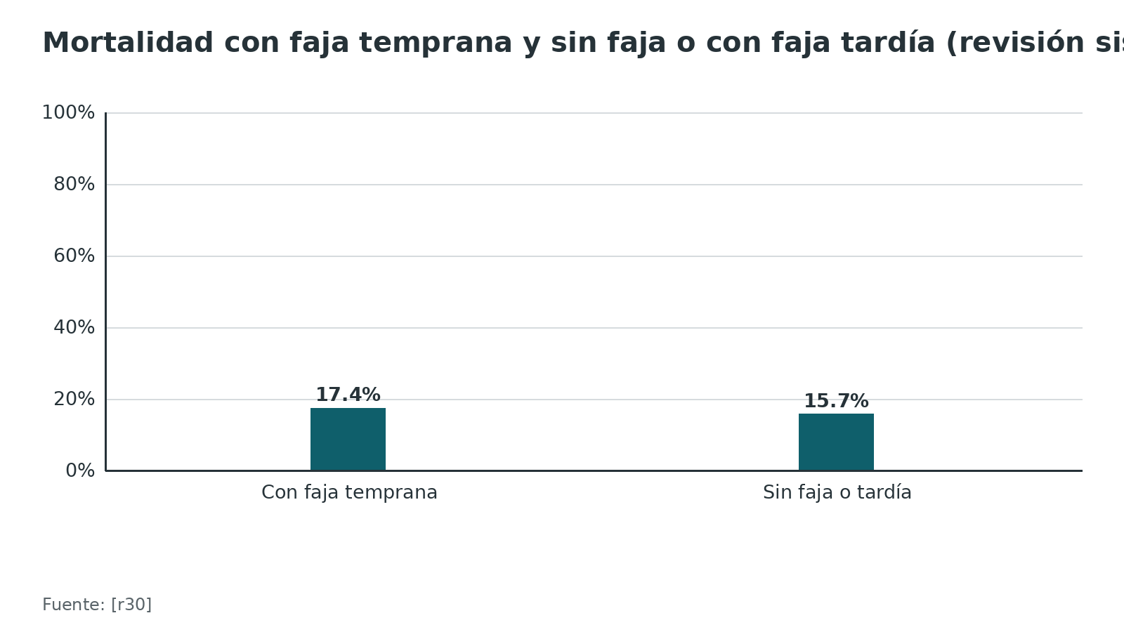
Referencias de este bloque
[r1] Coccolini F, Stahel PF, Montori G, Biffl W, Horer TM, Catena F, et al. Pelvic trauma: WSES classification and guidelines. World J Emerg Surg. 2017;12:5. (guia · acceso abierto) https://doi.org/10.1186/s13017-017-0117-6
[r2] Rossaint R, Afshari A, Bouillon B, Cerny V, Cimpoesu D, Curry N, et al. The European guideline on management of major bleeding and coagulopathy following trauma: sixth edition. Crit Care. 2023;27(1):80. (guia · acceso abierto) https://doi.org/10.1186/s13054-023-04327-7
[r3] Balogh ZJ, Ponsen KJ, Miclau KR, Amadei R, Casiraghi A, Cattaneo S, et al. Unstable pelvic fractures in patients with hemodynamic instability: global treatment controversies. OTA Int. 2025;8(6 Suppl):e436. (revision · acceso abierto) https://doi.org/10.1097/OI9.0000000000000436
[r17] Sepehri A, Sciadini MF, Nascone JW, Manson TT, O'Toole RV, Slobogean GP. Initial experience with the T-Clamp for temporary fixation of mechanically and hemodynamically unstable pelvic ring injuries. Injury. 2020;51(3):699-704. (serie · acceso resumen) https://doi.org/10.1016/j.injury.2020.01.030
[r30] Papaleontiou A, Poupard AM, Parker P. Are pelvic binders an effective measure to lower mortality and decrease blood loss after high energy pelvic ring injuries? A systematic review. Surgeon. 2025;23(6):371-380. (RS-MA · acceso resumen) https://doi.org/10.1016/j.surge.2025.08.002
[r31] Forssten MP, Forssten SP, Westas Ismail A, Marie H, AlHussaini Y, Cao Y, et al. Pelvic Binders in Pelvic Ring Trauma: Reassessing Mortality as an Endpoint in a Systematic Review and Meta-Analysis. Am Surg. 2026 Sep 28:31348261493537. Publicación electrónica previa a la impresión. (RS-MA · acceso resumen) https://doi.org/10.1177/00031348261493537

Reanimación hemostática: lo que se hace mientras se controla el sangrado
La revisión del simposio IOTA lo ordena en 3 frentes simultáneos, no sucesivos: parar el sangrado, tolerar una presión baja con poco cristaloide y reanimar con hemoderivados que corrijan la coagulación [r3]. El objetivo es no entrar ni agravar la tríada de coagulopatía, acidosis e hipotermia [r3].
Presión. Mientras no se controle el sangrado y no haya lesión cerebral, la guía europea recomienda reponer volumen de forma restringida con una presión sistólica objetivo de 80 a 90 mmHg (presión arterial media de 50 a 60 mmHg) (grado 1B) [r2]. Si hay traumatismo craneal grave, la presión arterial media se mantiene en 80 mmHg o más [r2]. Si la restricción de volumen no alcanza el objetivo, se añade noradrenalina [r2]. La hipotensión permisiva está contraindicada con traumatismo craneal o medular y es riesgosa en ancianos [r3]. Los bolos de cristaloide son pequeños, de unos 250 mL [r3].
Ácido tranexámico. 1 g en 10 min y luego 1 g en 8 h, dentro de las primeras 3 h (grado 1A) [r2]. En CRASH-2, con 20 211 pacientes y la pauta de 1 g en 10 min más 1 g en 8 h, la mortalidad por cualquier causa fue de 14,5 % con tranexámico y de 16,0 % con placebo, y la muerte por sangrado de 4,9 % frente a 5,7 % [r32]. En PATCH-Trauma (1 310 pacientes), el tranexámico prehospitalario no mejoró la proporción de supervivientes con buen resultado funcional a los 6 meses (53,7 % frente a 53,5 %), aunque la mortalidad a los 28 días, desenlace secundario, fue de 17,3 % frente a 21,8 % [r34].
Sangre y plasma. Los componentes sanguíneos se dan en proporción 1:1 o 2:1 [r3]. En PROPPR, con 680 pacientes, la proporción 1:1:1 frente a 1:1:2 no cambió la mortalidad a las 24 h (12,7 % frente a 17,0 %) ni a los 30 días (22,4 % frente a 26,1 %), pero redujo la exanguinación a las 24 h (9,2 % frente a 14,6 %) y logró hemostasia más a menudo (86 % frente a 78 %) [r33].
Otros ajustes. Calcio ionizado dentro del rango normal (grado 1C) [r2]; fibrinógeno de 1,5 g/L o menos: concentrado o crioprecipitado (grado 1C) [r2]; hemoglobina objetivo de 70 a 90 g/L (grado 1C) [r2]; calentar al hipotérmico (grado 1C) [r2]. La guía europea pide vigilar la hemostasia de forma temprana y repetida [r2].
Sangre total en el prehospitalario. 2 ensayos de 2026 no encontraron ventaja [r35][r36]. Con hasta 2 unidades antes de llegar, el desenlace compuesto de muerte o transfusión masiva fue de 48,7 % con sangre total y de 47,7 % con componentes [r35]; en otro ensayo por conglomerados, la mortalidad a los 30 días fue de 25,9 % con sangre total y de 20,5 % con componentes [r36].
Tabla 8. Metas de la reanimación hemostática en el sangrado pélvico [r2] [r3]
Medida | Meta o dosis | Nivel de recomendación
Presión sistólica | De 80 a 90 mmHg (PAM de 50 a 60) hasta controlar el sangrado, sin lesión cerebral [r2] | Guía europea, 1B
Traumatismo craneal grave | PAM de 80 mmHg o más [r2] | 1C
Vasopresor | Noradrenalina si el volumen restringido no alcanza la meta [r2] | 1C
Ácido tranexámico | 1 g en 10 min y 1 g en 8 h, dentro de las 3 h [r2] | 1A
Componentes | Glóbulos rojos, plasma y plaquetas en proporción 1:1 o 2:1 [r3] | Revisión de expertos
Calcio | Ionizado en rango normal [r2] | 1C
Fibrinógeno | Tratar si es de 1,5 g/L o menos [r2] | 1C
Hemoglobina | Meta de 70 a 90 g/L [r2] | 1C
Temperatura | Calentar al hipotérmico [r2] | 1C

Figura 8. PROPPR: 1:1:1 frente a 1:1:2 [r33]
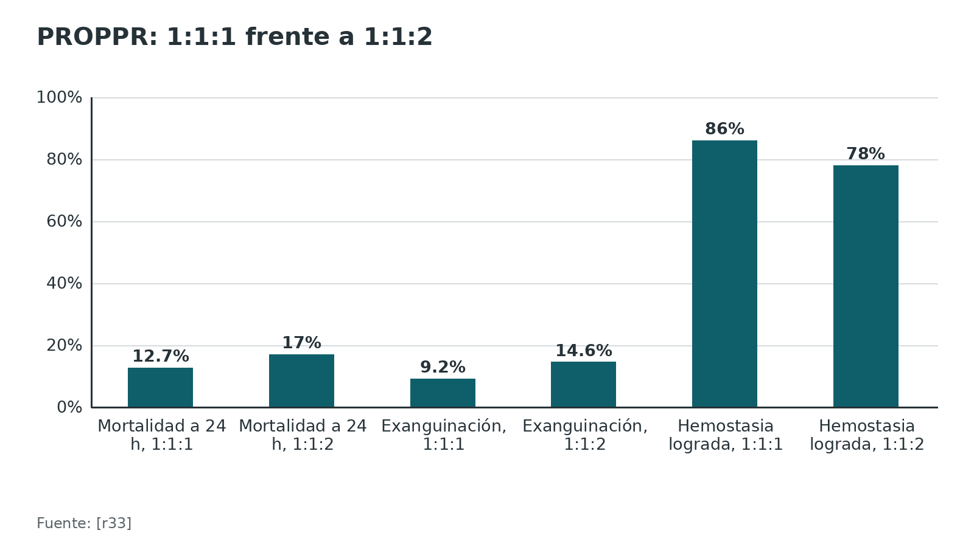
Figura 9. CRASH-2: ácido tranexámico frente a placebo [r32]
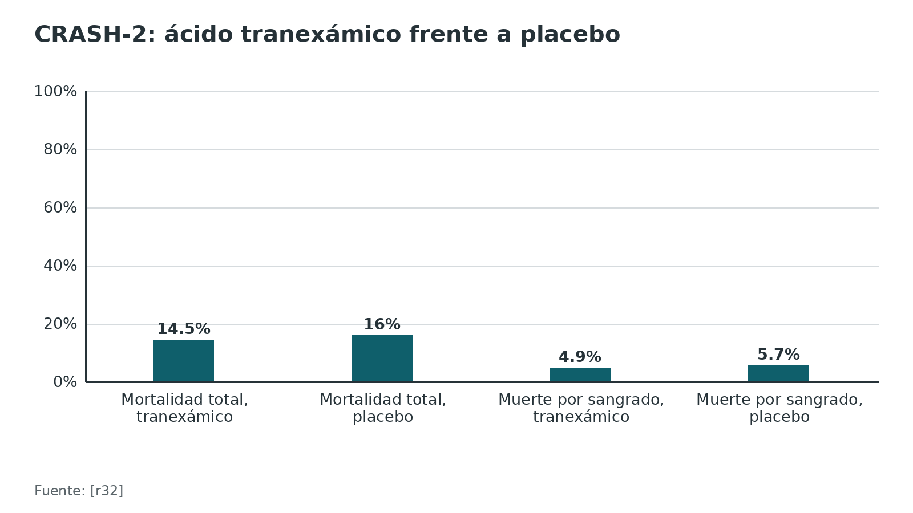
Referencias de este bloque
[r2] Rossaint R, Afshari A, Bouillon B, Cerny V, Cimpoesu D, Curry N, et al. The European guideline on management of major bleeding and coagulopathy following trauma: sixth edition. Crit Care. 2023;27(1):80. (guia · acceso abierto) https://doi.org/10.1186/s13054-023-04327-7
[r3] Balogh ZJ, Ponsen KJ, Miclau KR, Amadei R, Casiraghi A, Cattaneo S, et al. Unstable pelvic fractures in patients with hemodynamic instability: global treatment controversies. OTA Int. 2025;8(6 Suppl):e436. (revision · acceso abierto) https://doi.org/10.1097/OI9.0000000000000436
[r32] CRASH-2 trial collaborators , Shakur H, Roberts I, Bautista R, Caballero J, Coats T, et al. Effects of tranexamic acid on death, vascular occlusive events, and blood transfusion in trauma patients with significant haemorrhage (CRASH-2): a randomised, placebo-controlled trial. Lancet. 2010;376(9734):23-32. (ECA · acceso resumen) https://doi.org/10.1016/S0140-6736(10)60835-5
[r33] Holcomb JB, Tilley BC, Baraniuk S, Fox EE, Wade CE, Podbielski JM, et al. Transfusion of plasma, platelets, and red blood cells in a 1:1:1 vs a 1:1:2 ratio and mortality in patients with severe trauma: the PROPPR randomized clinical trial. JAMA. 2015;313(5):471-82. (ECA · acceso abierto) https://doi.org/10.1001/jama.2015.12
[r34] PATCH-Trauma Investigators and the ANZICS Clinical Trials Group , Gruen RL, Mitra B, Bernard SA, McArthur CJ, Burns B, et al. Prehospital Tranexamic Acid for Severe Trauma. N Engl J Med. 2023;389(2):127-136. (ECA · acceso resumen) https://doi.org/10.1056/NEJMoa2215457
[r35] Smith JE, Cardigan R, Sanderson E, Silsby L, Rourke C, Barnard EBG, et al. Prehospital Whole Blood in Traumatic Hemorrhage - A Randomized Controlled Trial. N Engl J Med. 2026;394(23):2305-2316. (ECA · acceso resumen) https://doi.org/10.1056/NEJMoa2516043
[r36] Sperry JL, Guyette FX, Cotton BA, Luther JF, Utarnachitt RB, Kutcher ME, et al. Prehospital Resuscitation with Type O Whole Blood for Trauma and Hemorrhage. N Engl J Med. 2026;394(23):2317-2328. (ECA · acceso abierto) https://doi.org/10.1056/NEJMoa2602167

Control de la hemorragia: packing, angioembolización, fijación y REBOA
Si después de cerrar el anillo y de reponer sangre el paciente sigue inestable, hay 4 herramientas: la fijación externa, el packing preperitoneal, la angioembolización y, en el límite, el REBOA. No compiten; se combinan según el tiempo, los recursos y la fisiología. La guía EAST de 2011 partió de 1 432 artículos, retuvo 50 y fue firme en 4 de sus 6 preguntas (fijación externa temprana, angiografía urgente, descarte de otras fuentes y signos radiológicos de sangrado); el packing y los dispositivos no invasivos quedaron sin respuesta concluyente [r4]. El tiempo es la variable que casi todos aceptan: la guía europea recomienda minimizar el intervalo entre la lesión y el control [r2] y la WSES hace lo mismo entre el ingreso y el control definitivo [r1].
Packing preperitoneal (PPP). Es rápido y no depende de la radiología. La guía europea lo recomienda cuando el sangrado continúa o cuando la angioembolización no se logra a tiempo (grado 1C) [r2]; la WSES, siempre que haya inestabilidad por fractura pélvica, sobre todo si no hay angiografía (grado 1C) [r1]. Se hace junto con estabilización del anillo [r1]. El protocolo de Denver empaquetó a 128 pacientes (6 % de 2 293 ingresos con fractura pélvica) y llegó a quirófano en una mediana de 44 min [r10]. Murió 21 % de ese grupo de alto riesgo, pero solo 3 (2 %) por las secuelas inmediatas del sangrado, y 16 (13 %) necesitaron embolizar después un blush documentado [r10]. En otra serie de 78 empaquetados nadie murió por sangrado pélvico persistente ni por agotamiento fisiológico; la mortalidad global fue de 14 % y 7 (9 %) pasaron luego a angioembolización [r15]. En una serie coreana, la presión sistólica subió de 71,6 a 132,2 mmHg tras el packing, y se llegó al procedimiento mucho antes (55,4 min, 10 pacientes) que con la angiografía de emergencia (194 min, 4 pacientes) [r11].
Angioembolización (AE). Es eficaz en el sangrado arterial (grado 1A) [r1], con éxito de 74 a 100 % [r3]. Exige radiólogo intervencionista 24/7 [r3], y el estándar del ACS-COT es tenerlo disponible en 30 min [r14]. Una cohorte de 181 pacientes mostró que cada hora de demora hasta la embolización sumó un OR de 1,79 de mortalidad hospitalaria [r14]. En Maryland, el tiempo a la embolización promediaba 5 horas [r10]. La embolización puede dejar necrosis glútea, resangrado e infección [r39].
Qué dicen las comparaciones. En una revisión de 18 estudios (579 pacientes: 402 con packing y 177 con embolización) la mortalidad bruta fue menor con packing (23 %) que con embolización (32 %), pero esa comparación mezcla pacientes distintos: donde los dos grupos salían del mismo estudio no se vio diferencia, y 27 % de los empaquetados terminó en angioembolización [r7]. Otro metaanálisis de 8 estudios con 480 pacientes encontró menor mortalidad con un protocolo que incluía packing (RR 0,61) [r8]. En el registro TQIP de 1 396 pacientes, solo la embolización se asoció con menor mortalidad (OR 0,62), y el packing con más complicaciones (OR 1,39) [r12]. Un metaanálisis en red de 13 estudios clínicos y 24 396 participantes propuso fijador externo primero, luego packing, y la embolización como complemento [r9]. La guía europea resume que no hubo diferencia significativa de mortalidad entre ambas [r2], y la WSES las considera complementarias [r1]. Ninguna comparación es limpia: los grupos no son equivalentes, los tiempos difieren y la fisiología se reporta mal [r7]. Además, entre pacientes con shock de 12 centros, packing y REBOA dieron el control más rápido pero también la mayor mortalidad y el mayor uso de sangre [r13]. Lo más probable (inferencia del autor) es un sesgo de selección, porque se usan en los más graves.
REBOA. El ensayo UK-REBOA aleatorizó a 90 pacientes en 16 centros: a los 90 días murió 54 % del grupo con REBOA y 42 % del grupo estándar, y los autores concluyen que agregar REBOA en urgencias no baja la mortalidad y quizá la sube [r6]. La guía EAST de 2025 recomienda de forma condicional no usarlo en el sangrado subdiafragmático, con evidencia de nivel muy bajo, y en el subgrupo con fractura pélvica la mortalidad fue mayor con REBOA (OR 2,15) [r5]. La WSES lo había propuesto como puente en zona III (grado 2B) pero reconoce que no hay evidencia clara de beneficio en mortalidad [r1]. Combinado con packing, en una serie de un solo centro, no hubo muertes por sangrado pélvico persistente [r15]. El REBOA sigue siendo una herramienta de excepción, no un paso del protocolo.
Quién decide. La elección real es de logística: la revisión IOTA describe que los países anglosajones privilegian la angioembolización y que en buena parte del resto del mundo se prefiere el fijador con packing [r3]. En el medio, la angioembolización intraoperatoria con arco en C permite decidir entre quirófano y sala de radiología sin trasladar al paciente [r2].
Tabla 9. Packing, angioembolización y REBOA lado a lado [r1] [r9] [r18] [r10] [r7] [r37] [r3] [r12] [r14] [r15] [r6]
Estrategia | Qué controla | A favor | En contra
Fijación externa o C-clamp | Volumen y movilidad del anillo | Adyuvante rígido temporal (grado 1A) [r1]; el metaanálisis en red la ubica primero [r9] | No cierra lo posterior vertical: falló en 38 de 40 lesiones tipo C [r18]
Packing preperitoneal | Venas y superficies óseas; temporiza lo arterial | Mediana de 44 min a quirófano [r10]; menos de 20 min en manos expertas [r1] | 27 % necesitó embolización después [r7]; infección de 14 % y de 45 % si se reempaqueta [r37]
Angioembolización | Sangrado arterial | Éxito de 74 a 100 % [r3]; OR 0,62 de mortalidad en TQIP [r12] | Exige radiólogo 24/7 [r3]; cada hora de demora suma OR 1,79 [r14]
REBOA zona III | Puente de inflado hasta el control definitivo | Una serie con packing no tuvo muertes por sangrado pélvico [r15] | Mortalidad a 90 días de 54 % frente a 42 % en UK-REBOA [r6]

Figura 10. Mortalidad cruda: packing frente a angioembolización (18 estudios, 579 pacientes; comparación con sesgo) [r7]
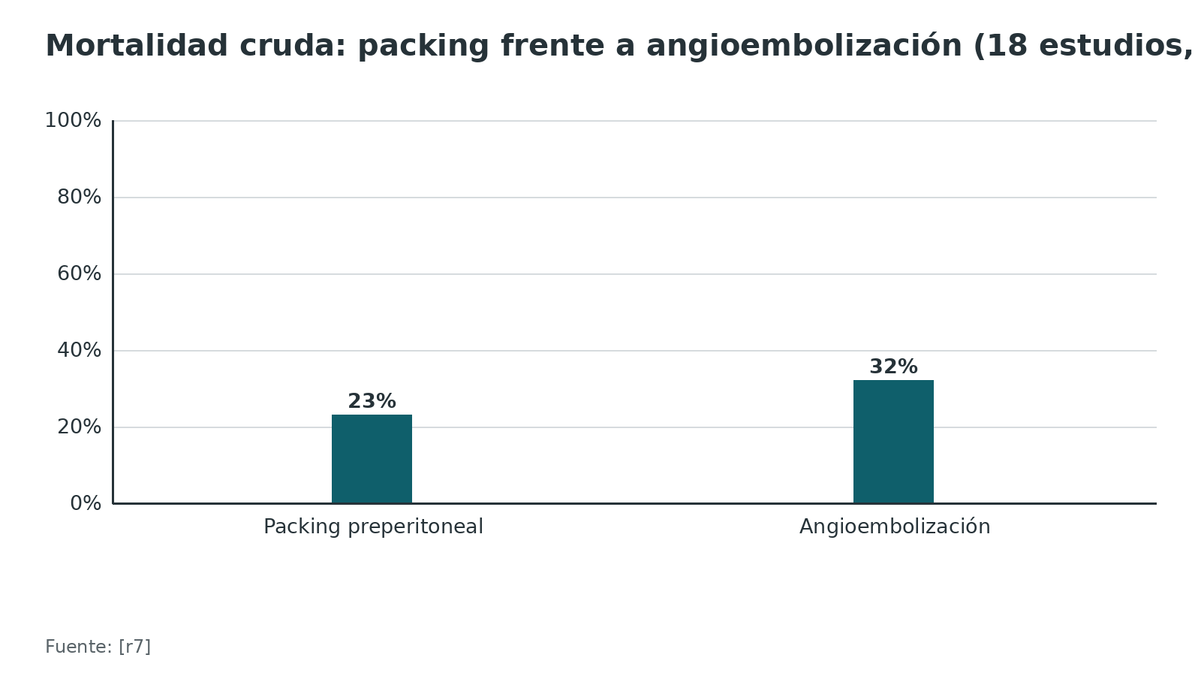
Figura 11. Tiempo hasta la intervención en una serie coreana [r11]
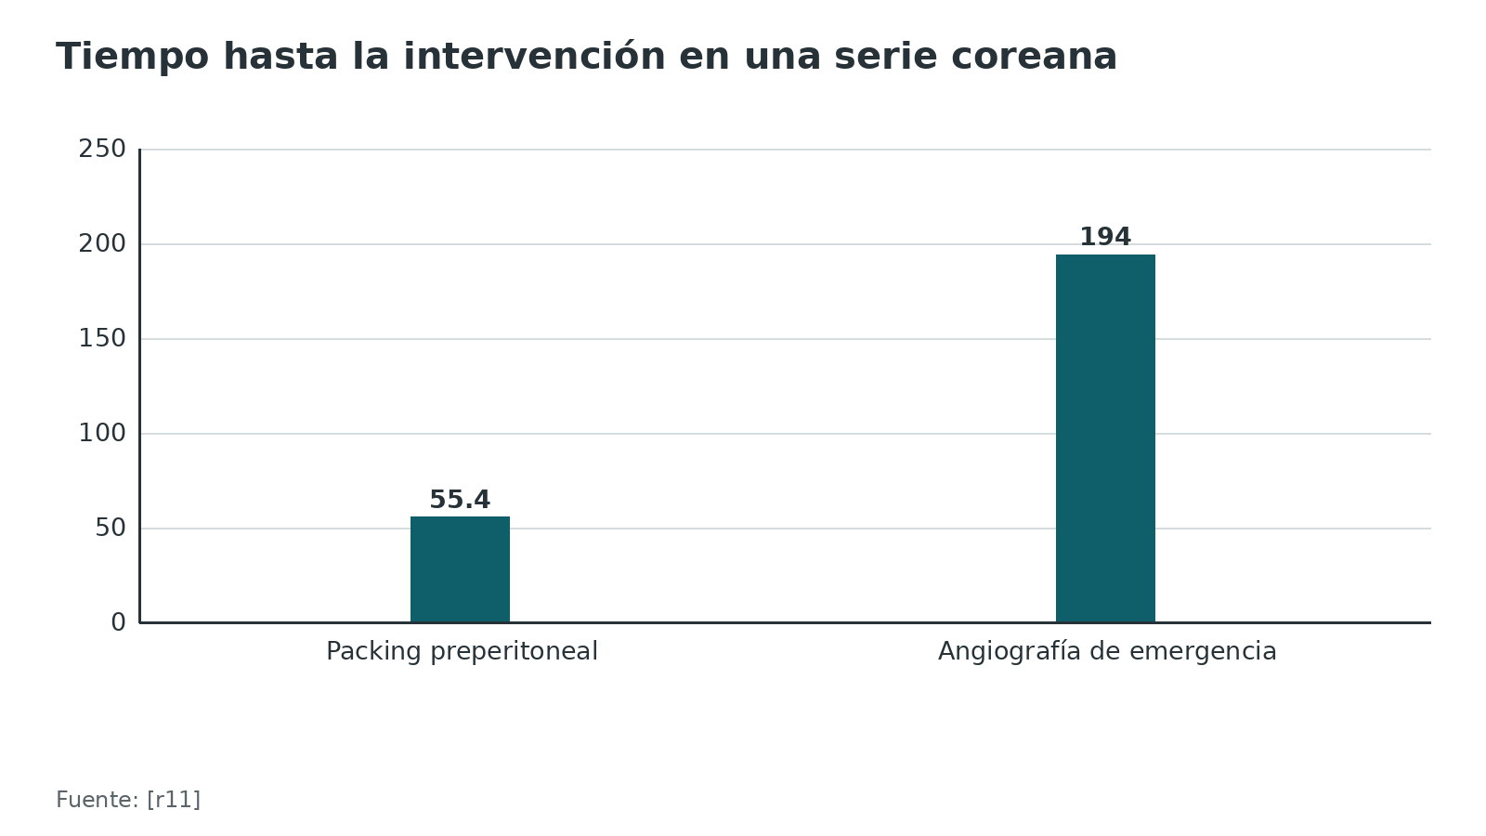
Figura 12. Pacientes que necesitaron angioembolización después del packing [r15] [r10] [r7]
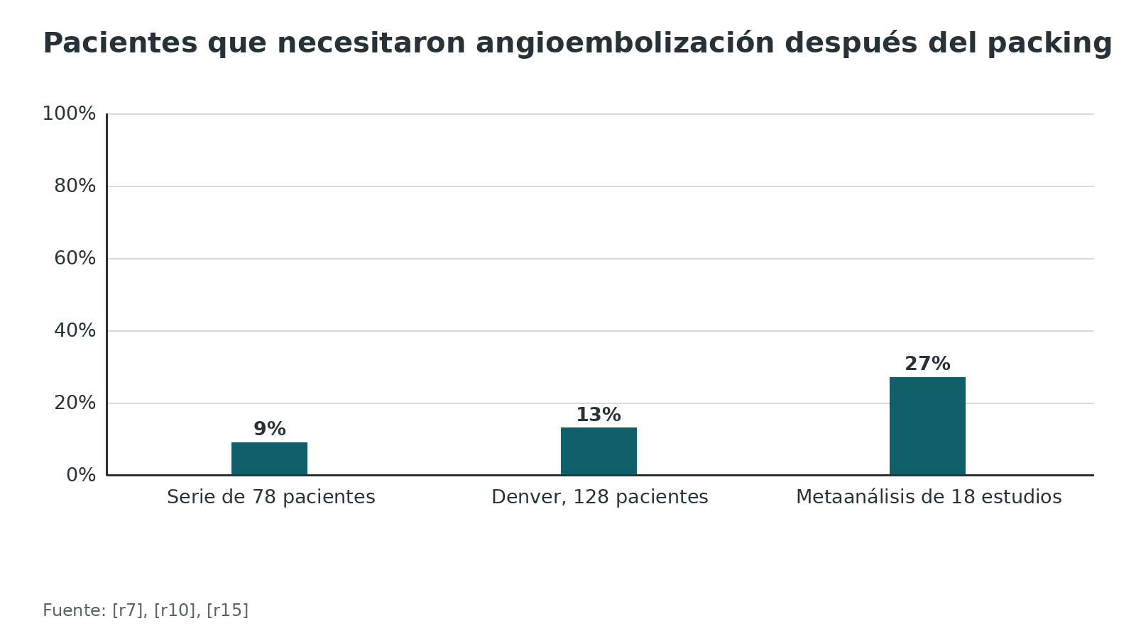
Figura 13. UK-REBOA: mortalidad a 90 días [r6]
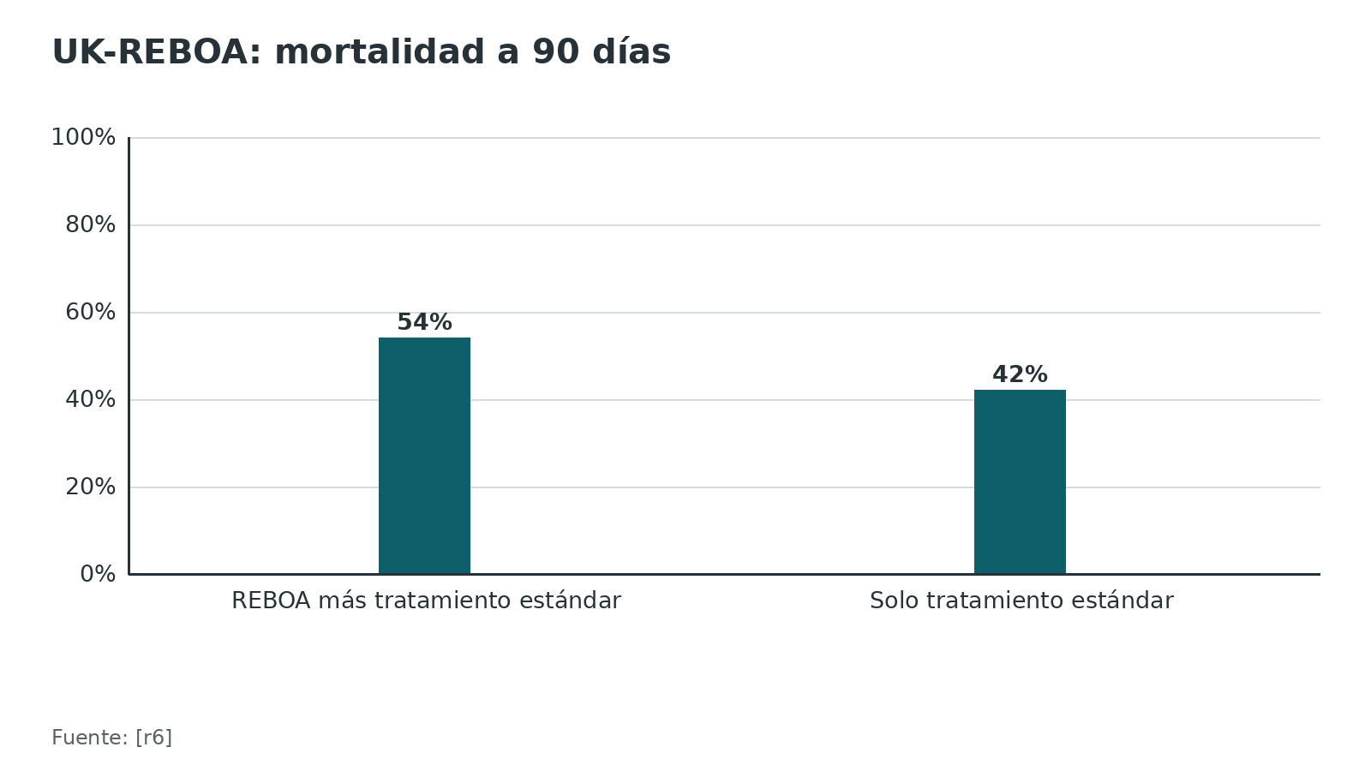
Figura 14. Medidas de asociación con la mortalidad (OR o RR; 1 = sin efecto) [r8] [r12] [r14] [r5]
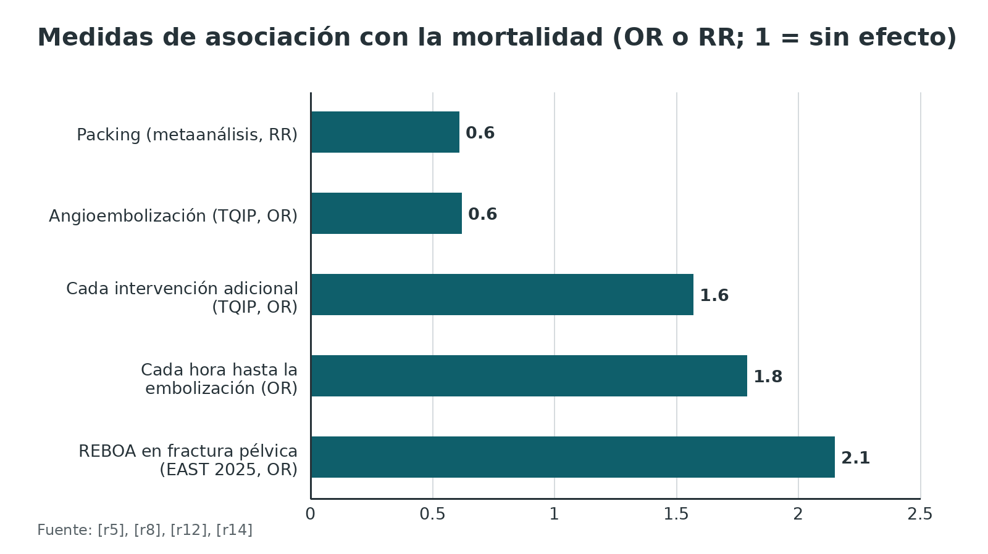
Referencias de este bloque
[r1] Coccolini F, Stahel PF, Montori G, Biffl W, Horer TM, Catena F, et al. Pelvic trauma: WSES classification and guidelines. World J Emerg Surg. 2017;12:5. (guia · acceso abierto) https://doi.org/10.1186/s13017-017-0117-6
[r2] Rossaint R, Afshari A, Bouillon B, Cerny V, Cimpoesu D, Curry N, et al. The European guideline on management of major bleeding and coagulopathy following trauma: sixth edition. Crit Care. 2023;27(1):80. (guia · acceso abierto) https://doi.org/10.1186/s13054-023-04327-7
[r3] Balogh ZJ, Ponsen KJ, Miclau KR, Amadei R, Casiraghi A, Cattaneo S, et al. Unstable pelvic fractures in patients with hemodynamic instability: global treatment controversies. OTA Int. 2025;8(6 Suppl):e436. (revision · acceso abierto) https://doi.org/10.1097/OI9.0000000000000436
[r4] Cullinane DC, Schiller HJ, Zielinski MD, Bilaniuk JW, Collier BR, Como J, et al. Eastern Association for the Surgery of Trauma practice management guidelines for hemorrhage in pelvic fracture--update and systematic review. J Trauma. 2011;71(6):1850-68. (guia · acceso resumen) https://doi.org/10.1097/TA.0b013e31823dca9a
[r5] Harfouche MN, Bugaev N, Como JJ, Fraser DR, McNickle AG, Golani G, et al. Resuscitative Endovascular Balloon Occlusion of the Aorta in surgical and trauma patients: a systematic review, meta-analysis and practice management guideline from the Eastern Association for the Surgery of Trauma. Trauma Surg Acute Care Open. 2025;10(1):e001730. (guia · acceso abierto) https://doi.org/10.1136/tsaco-2024-001730
[r6] Jansen JO, Hudson J, Cochran C, MacLennan G, Lendrum R, Sadek S, et al. Emergency Department Resuscitative Endovascular Balloon Occlusion of the Aorta in Trauma Patients With Exsanguinating Hemorrhage: The UK-REBOA Randomized Clinical Trial. JAMA. 2023;330(19):1862-1871. (ECA · acceso resumen) https://doi.org/10.1001/jama.2023.20850
[r7] McDonogh JM, Lewis DP, Tarrant SM, Balogh ZJ. Preperitoneal packing versus angioembolization for the initial management of hemodynamically unstable pelvic fracture: A systematic review and meta-analysis. J Trauma Acute Care Surg. 2022;92(5):931-939. (RS-MA · acceso abierto) https://doi.org/10.1097/TA.0000000000003528
[r8] Li P, Liu F, Li Q, Zhou D, Dong J, Wang D. Role of pelvic packing in the first attention given to hemodynamically unstable pelvic fracture patients: a meta-analysis. J Orthop Traumatol. 2022;23(1):29. (RS-MA · acceso abierto) https://doi.org/10.1186/s10195-022-00647-6
[r9] Tang J, Shi Z, Hu J, Wu H, Yang C, Le G, et al. Optimal sequence of surgical procedures for hemodynamically unstable patients with pelvic fracture: A network meta-analysis. Am J Emerg Med. 2019;37(4):571-578. (RS-MA · acceso resumen) https://doi.org/10.1016/j.ajem.2018.06.027
[r10] Burlew CC, Moore EE, Stahel PF, Geddes AE, Wagenaar AE, Pieracci FM, et al. Preperitoneal pelvic packing reduces mortality in patients with life-threatening hemorrhage due to unstable pelvic fractures. J Trauma Acute Care Surg. 2017;82(2):233-242. (cohorte · acceso abierto) https://doi.org/10.1097/TA.0000000000001324
[r11] Jang JY, Shim H, Jung PY, Kim S, Bae KS. Preperitoneal pelvic packing in patients with hemodynamic instability due to severe pelvic fracture: early experience in a Korean trauma center. Scand J Trauma Resusc Emerg Med. 2016;24:3. (cohorte · acceso abierto) https://doi.org/10.1186/s13049-016-0196-5
[r12] Anand T, El-Qawaqzeh K, Nelson A, Hosseinpour H, Ditillo M, Gries L, et al. Association Between Hemorrhage Control Interventions and Mortality in US Trauma Patients With Hemodynamically Unstable Pelvic Fractures. JAMA Surg. 2023;158(1):63-71. (cohorte · acceso resumen) https://doi.org/10.1001/jamasurg.2022.5772
[r13] Duchesne J, Costantini TW, Khan M, Taub E, Rhee P, Morse B, et al. The effect of hemorrhage control adjuncts on outcome in severe pelvic fracture: A multi-institutional study. J Trauma Acute Care Surg. 2019;87(1):117-124. (cohorte · acceso resumen) https://doi.org/10.1097/TA.0000000000002316
[r14] Matsushima K, Piccinini A, Schellenberg M, Cheng V, Heindel P, Strumwasser A, et al. Effect of door-to-angioembolization time on mortality in pelvic fracture: Every hour of delay counts. J Trauma Acute Care Surg. 2018;84(5):685-692. (cohorte · acceso resumen) https://doi.org/10.1097/TA.0000000000001803
[r15] Werner NL, Moore EE, Hoehn M, Lawless R, Coleman JR, Freedberg M, et al. Inflate and pack! Pelvic packing combined with REBOA deployment prevents hemorrhage related deaths in unstable pelvic fractures. Injury. 2022;53(10):3365-3370. (cohorte · acceso resumen) https://doi.org/10.1016/j.injury.2022.07.025
[r18] Lindahl J, Hirvensalo E, Böstman O, Santavirta S. Failure of reduction with an external fixator in the management of injuries of the pelvic ring. Long-term evaluation of 110 patients. J Bone Joint Surg Br. 1999;81(6):955-62. (serie · acceso resumen) https://doi.org/10.1302/0301-620x.81b6.8571
[r37] Baker JE, Ladhani HA, McCall C, Horwood CR, Werner NL, Platnick B, et al. Factors Associated With Pelvic Infection After Pre-Peritoneal Pelvic Packing for Hemodynamically Unstable Pelvic Fractures. Surg Infect (Larchmt). 2024;25(5):399-406. (cohorte · acceso resumen) https://doi.org/10.1089/sur.2023.360
[r39] Eastman AL, Miller A. Managing severe (and open) pelvic disruption. Trauma Surg Acute Care Open. 2025;10(Suppl 1):e001820. (revision · acceso abierto) https://doi.org/10.1136/tsaco-2025-001820

Tratamiento: secuencia, fijación y momento de operar
El tratamiento del paciente inestable sigue una secuencia de control de daños. Primero se frena el sangrado y se estabiliza el anillo con lo mínimo necesario; la fijación definitiva espera a que la fisiología se normalice.
Categoría fisiológica. La revisión IOTA separa 4 categorías: estable, limítrofe, inestable e in extremis [r3]. En el limítrofe, la faja sostiene el anillo mientras se corrigen la hipotermia, la acidosis y la coagulopatía; corregido eso, el momento ideal para la fijación definitiva está entre 12 y 24 h desde el ingreso [r3]. Si el paciente sigue inestable y la reanimación no alcanza, cabe reducir de forma cerrada y fijar de inmediato, en todo o en parte: un ejemplo es el tornillo sacroilíaco «antishock», con o sin fijador supraacetabular por delante [r3]. La evidencia reciente apoya la fijación interna definitiva temprana, dentro de las 24 h de la lesión [r3].
El fijador externo es un puente. La guía WSES lo describe como adyuvante rígido temporal (grado 1A) y como contrapresión obligatoria del packing (grado 2A) [r1]. En 110 pacientes con fijador trapezoidal, la reducción se perdió en 57 %, hubo mala unión en 58 % e infección del tornillo en 24 %; falló en 6 de 8 libros abiertos, 20 de 62 compresiones laterales y 38 de 40 lesiones tipo C [r18]. Sirve en la fase aguda de la reanimación, pero rinde poco como tratamiento definitivo de las lesiones tipo C y de los libros abiertos [r18].
Packing y su seguimiento. Las compresas se revisan a las 48 a 72 h [r1] y se retiran cuando se corrigen acidosis, hipotermia y coagulopatía [r3]. En una serie coreana, la segunda cirugía se hizo dentro de 48 h y el drenaje se retiró cuando bajó de 50 cc [r11]. No se reempaqueta por la alta tasa de infección asociada [r3]: tras reempaquetar, la infección subió a 45 % frente a 14 % global [r37].
Si el sangrado persiste. Se piensa en angioembolización o, si no hay radiología, en ligadura de una o de ambas ilíacas internas [r3]. La WSES recomienda la angioembolización secundaria si el sangrado persiste después del packing [r1].
Fractura abierta. Las fracturas abiertas son de 2 a 4 % del total y tienen mortalidad de 15 a 50 % por el doble riesgo de hemorragia aguda y sepsis pélvica [r39]. La lesión rectal exige derivación proximal, y se desaconseja el drenaje presacro y el lavado rectal distal [r39]. La vía urinaria se maneja con uretrografía antes de sondar, y sonda suprapúbica si hay rotura completa [r1][r39].
Tabla 10. Categoría fisiológica y fijación [r3]
Categoría | Qué predomina | Fijación
Estable | Sin shock | Definitiva diferida, según el patrón y el equipo
Limítrofe | Responde a la reanimación pero con riesgo | Faja y reanimación; definitiva a las 12 a 24 h del ingreso [r3]
Inestable | Hipotenso, mal reanimado | Cierre y fijación inmediata parcial (antishock, fijador anterior) [r3]
In extremis | Moribundo | UCI, faja y medidas hemostáticas; definitiva tras normalizar la fisiología [r3]

Figura 15. Fijador externo anterior: complicaciones en 110 pacientes (seguimiento medio) [r18]
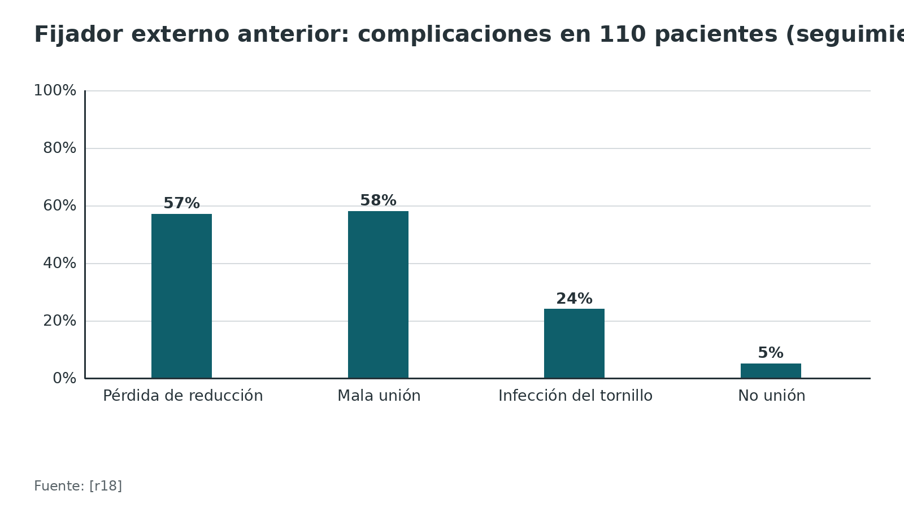
Referencias de este bloque
[r1] Coccolini F, Stahel PF, Montori G, Biffl W, Horer TM, Catena F, et al. Pelvic trauma: WSES classification and guidelines. World J Emerg Surg. 2017;12:5. (guia · acceso abierto) https://doi.org/10.1186/s13017-017-0117-6
[r3] Balogh ZJ, Ponsen KJ, Miclau KR, Amadei R, Casiraghi A, Cattaneo S, et al. Unstable pelvic fractures in patients with hemodynamic instability: global treatment controversies. OTA Int. 2025;8(6 Suppl):e436. (revision · acceso abierto) https://doi.org/10.1097/OI9.0000000000000436
[r11] Jang JY, Shim H, Jung PY, Kim S, Bae KS. Preperitoneal pelvic packing in patients with hemodynamic instability due to severe pelvic fracture: early experience in a Korean trauma center. Scand J Trauma Resusc Emerg Med. 2016;24:3. (cohorte · acceso abierto) https://doi.org/10.1186/s13049-016-0196-5
[r18] Lindahl J, Hirvensalo E, Böstman O, Santavirta S. Failure of reduction with an external fixator in the management of injuries of the pelvic ring. Long-term evaluation of 110 patients. J Bone Joint Surg Br. 1999;81(6):955-62. (serie · acceso resumen) https://doi.org/10.1302/0301-620x.81b6.8571
[r37] Baker JE, Ladhani HA, McCall C, Horwood CR, Werner NL, Platnick B, et al. Factors Associated With Pelvic Infection After Pre-Peritoneal Pelvic Packing for Hemodynamically Unstable Pelvic Fractures. Surg Infect (Larchmt). 2024;25(5):399-406. (cohorte · acceso resumen) https://doi.org/10.1089/sur.2023.360
[r39] Eastman AL, Miller A. Managing severe (and open) pelvic disruption. Trauma Surg Acute Care Open. 2025;10(Suppl 1):e001820. (revision · acceso abierto) https://doi.org/10.1136/tsaco-2025-001820

Técnica: lo que hay que entender antes de operar
Esto es apoyo de estudio, no un manual. Manda el cirujano responsable, el tutor y la guía del dispositivo. Donde un paso es práctica habitual sin estudio que lo respalde, se rotula práctica habitual / opinión experta y no lleva cifra.
Posición y campo. Supino sobre mesa radiolúcida, con un campo amplio que incluya desde el tórax inferior hasta los muslos, para poder hacer en el mismo tiempo la laparotomía, el packing, el fijador y el acceso femoral (práctica habitual / opinión experta). Antes de pasar una sonda se descarta lesión uretral [r1][r39]. Todo lo que cambie de orden depende de la urgencia; el cirujano de trauma y el ortopedista deben hablar antes de la primera incisión.
1. Packing preperitoneal. La idea: por una incisión suprapúbica propia se llega al espacio de Retzius sin entrar al peritoneo, y a cada lado de la vejiga se colocan 3 compresas, por debajo del reborde pélvico y en dirección a los vasos ilíacos [r1]. La serie coreana describe la versión con incisión vertical corta (7 a 8 cm desde la sínfisis); los pasos están en el esquema de abajo: el plano clave es preperitoneal, la disección roma llega hasta el borde lateral de la sacroilíaca y una valva de Deaver lleva el peritoneo hacia la línea media antes de empaquetar cada lado [r11]. La segunda cirugía se hizo dentro de 48 h y el drenaje se retiró cuando bajó de 50 cc [r11]. Un equipo entrenado lo completa en menos de 20 min [r1]. Si hay que explorar el abdomen, la laparotomía va por una incisión distinta y más alta, para no llevar contaminación abdominal al espacio empaquetado y bajar la infección [r1]. Nunca va solo: la compresa necesita un anillo firme detrás, que da la fijación externa o la faja [r1]. No se reempaqueta [r3].
2. Fijador externo anterior. Hay 2 rutas y es un intercambio: el perno en la cresta ilíaca se pone rápido y sin mucha técnica, pero agarra poco y la reducción tiende a perderse; el perno supraacetabular pide arco en C y más cuidado, a cambio de un agarre muy superior por el corredor óseo sólido [r1]. Sirve en APC II y III y en LC II y III [r1]. Una guía práctica (práctica habitual / opinión experta): primero reduce con maniobras externas (cierre del libro y rotación interna de las piernas), luego monta el marco con la pelvis ya cerrada, y comprueba con proyecciones de entrada y de salida que la sínfisis y la sacroilíaca quedaron alineadas. Recuerda sus límites: no sostiene lo posterior vertical [r18].
3. C-clamp o T-clamp. El C-clamp posterior es para el cizallamiento vertical con rotura sacroilíaca, y no es un instrumento para el primer intento: tiene curva de aprendizaje [r1]. No se usa si el sacro está conminuto o roto a través de los forámenes, si el ala ilíaca está fracturada ni en la compresión lateral [r1]. El T-clamp trocantérico estabiliza sin fluoroscopía y deja libre la ingle para endovascular o laparotomía [r17]. En 17 pacientes hubo 2 casos de sobrerreducción, y la prudencia aplica sobre todo si hay fractura de acetábulo [r17].
4. REBOA en zona III. La WSES sugiere considerar la zona III como puente (grado 2B) y un introductor femoral de 5 Fr como primer paso (grado 2C) [r1]. El acceso femoral guiado por ecografía es el preferido; un introductor de 7 Fr en un hipotenso puede lesionar estructuras cercanas [r16]. La oclusión completa no debería pasar de 30 min en zona 1 ni de 60 min en zona 3 [r16]. Ojo con la fuente vieja: la WSES de 2017 especulaba que la zona III toleraba de 4 a 6 h [r1]; la revisión de 2024 es más restrictiva y es la que se sigue [r16]. La oclusión parcial o intermitente se propone para acortar la isquemia (grado 2C) [r1]. Complicaciones: isquemia de miembro en 16 % (rango de 4 a 52,6) y falla renal aguda en 5,6 a 46 % [r16].
5. Angioembolización. Puede ser selectiva o no selectiva, y ambas pueden salvar la vida si se sopesan los riesgos [r39]; la ilíaca interna y sus ramas (glútea superior, obturatriz y pudenda interna) son los blancos habituales [r39]. En una serie retrospectiva de 61 pacientes, la embolización no selectiva de ambas ilíacas internas con gelatina reabsorbible no produjo efectos adversos [r39]. Si no hay radiología, queda la ligadura de las ilíacas internas [r3].
Tabla 11. Errores frecuentes del residente y cómo evitarlos [r1] [r37] [r3] [r17] [r18] [r16]
Error | Por qué importa | Cómo evitarlo
Empaquetar sin estabilizar el anillo | La compresa necesita una base firme para comprimir [r1] | Faja o fijador antes o junto con el packing
Hacer la laparotomía y el packing por la misma incisión | Contaminación cruzada del espacio preperitoneal [r1] | Incisión suprapúbica separada
Reempaquetar | Infección de 45 % frente a 14 % global [r37] | No reempaquetar [r3]
Faja a nivel de las crestas ilíacas | La posición recomendada es a nivel de los trocánteres, donde reduce la sínfisis [r3]; más arriba pierde ese efecto (opinión experta) | Alinear con los trocánteres y los tubérculos púbicos
Dejar la faja más de 24 a 48 h | Necrosis de piel con presión mayor de 9,3 kPa por más de 2 a 3 h [r1] | Retirar antes de 24 h [r3]
Poner un C-clamp en sacro conminuto, ala ilíaca o compresión lateral | Contraindicado [r1]; riesgo de sobrerreducción [r17] | Usar fijador anterior o T-clamp
Sondar sin uretrografía | Cerca de 23 % de las lesiones uretrales pasa inadvertido [r1] | Uretrografía retrógrada primero
Dejar el fijador como tratamiento final del tipo C | Falló en 38 de 40 lesiones tipo C [r18] | Usarlo como puente y convertir
Mantener el REBOA demasiado tiempo | Máximo de 60 min en zona 3 [r16] | Programar el control definitivo antes de inflar
Llevar al inestable a la TC | La TC es para el que responde [r1] | Radiografía de pelvis y eFAST en sala

Figura 16. Fijador externo anterior: reducción que no se mantuvo según el tipo de lesión (cálculo del autor a partir de los conteos) [r18]
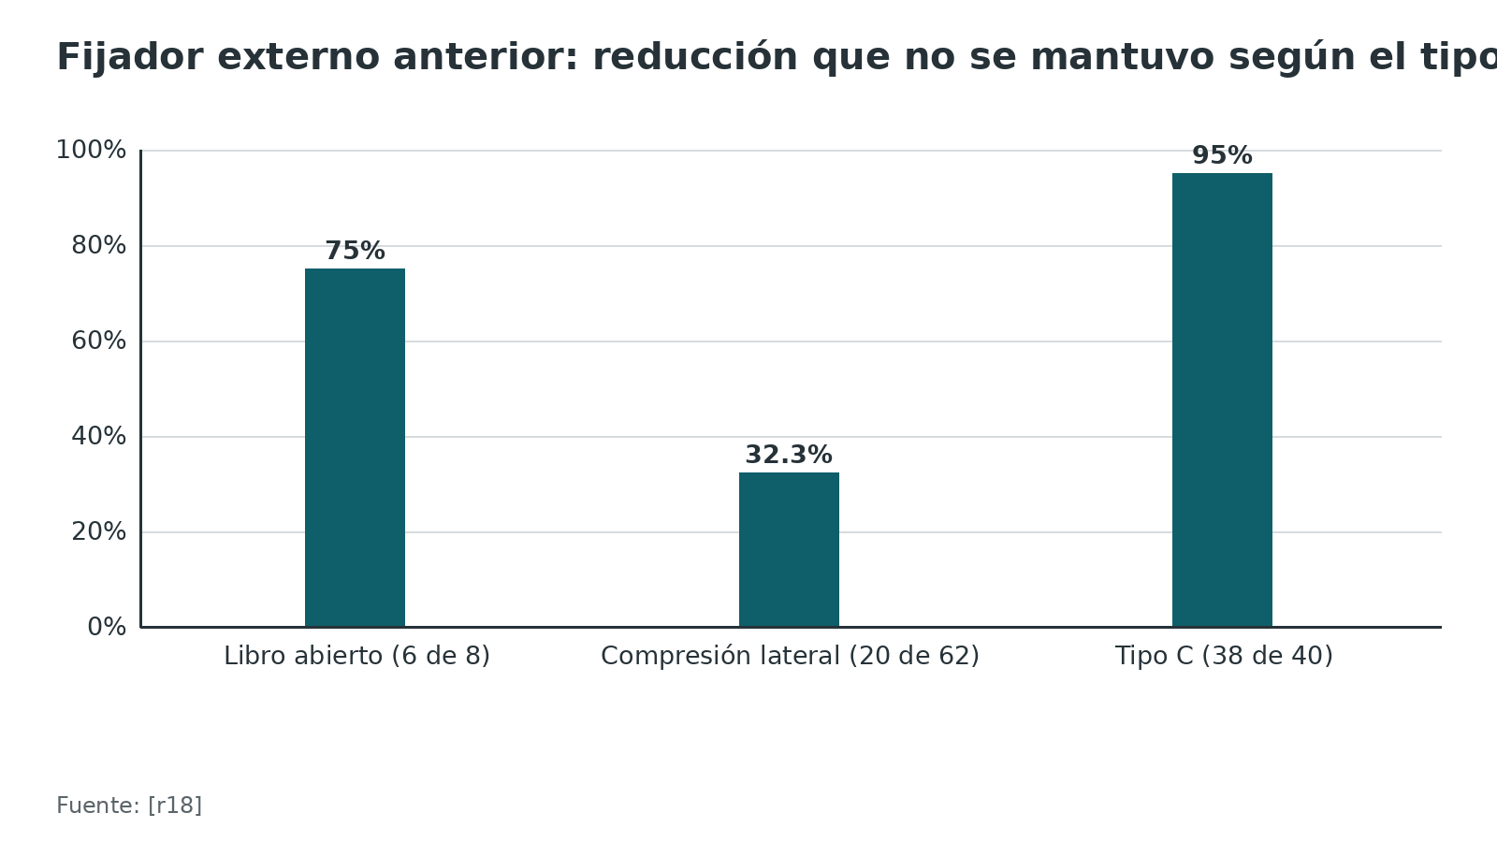
Referencias de este bloque
[r1] Coccolini F, Stahel PF, Montori G, Biffl W, Horer TM, Catena F, et al. Pelvic trauma: WSES classification and guidelines. World J Emerg Surg. 2017;12:5. (guia · acceso abierto) https://doi.org/10.1186/s13017-017-0117-6
[r3] Balogh ZJ, Ponsen KJ, Miclau KR, Amadei R, Casiraghi A, Cattaneo S, et al. Unstable pelvic fractures in patients with hemodynamic instability: global treatment controversies. OTA Int. 2025;8(6 Suppl):e436. (revision · acceso abierto) https://doi.org/10.1097/OI9.0000000000000436
[r11] Jang JY, Shim H, Jung PY, Kim S, Bae KS. Preperitoneal pelvic packing in patients with hemodynamic instability due to severe pelvic fracture: early experience in a Korean trauma center. Scand J Trauma Resusc Emerg Med. 2016;24:3. (cohorte · acceso abierto) https://doi.org/10.1186/s13049-016-0196-5
[r16] Fontenelle Ribeiro Junior MA, Salman SM, Al-Qaraghuli SM, Makki F, Abu Affan RA, Mohseni SR, et al. Complications associated with the use of resuscitative endovascular balloon occlusion of the aorta (REBOA): an updated review. Trauma Surg Acute Care Open. 2024;9(1):e001267. (revision · acceso abierto) https://doi.org/10.1136/tsaco-2023-001267
[r17] Sepehri A, Sciadini MF, Nascone JW, Manson TT, O'Toole RV, Slobogean GP. Initial experience with the T-Clamp for temporary fixation of mechanically and hemodynamically unstable pelvic ring injuries. Injury. 2020;51(3):699-704. (serie · acceso resumen) https://doi.org/10.1016/j.injury.2020.01.030
[r18] Lindahl J, Hirvensalo E, Böstman O, Santavirta S. Failure of reduction with an external fixator in the management of injuries of the pelvic ring. Long-term evaluation of 110 patients. J Bone Joint Surg Br. 1999;81(6):955-62. (serie · acceso resumen) https://doi.org/10.1302/0301-620x.81b6.8571
[r37] Baker JE, Ladhani HA, McCall C, Horwood CR, Werner NL, Platnick B, et al. Factors Associated With Pelvic Infection After Pre-Peritoneal Pelvic Packing for Hemodynamically Unstable Pelvic Fractures. Surg Infect (Larchmt). 2024;25(5):399-406. (cohorte · acceso resumen) https://doi.org/10.1089/sur.2023.360
[r39] Eastman AL, Miller A. Managing severe (and open) pelvic disruption. Trauma Surg Acute Care Open. 2025;10(Suppl 1):e001820. (revision · acceso abierto) https://doi.org/10.1136/tsaco-2025-001820

Complicaciones: urogenitales, infecciosas, trombóticas y de los procedimientos
Casi todas las complicaciones nacen de tres cosas: la lesión original, el shock y los procedimientos de control.
Urogenitales y rectales. La lesión de la vía urinaria baja y de la uretra aparece en 7 a 25 % de las fracturas del anillo, y cerca de 23 % se pasa por alto [r1]. En las fracturas pélvicas abiertas, la lesión vesical y uretral se acerca a 20 % [r39]. En 31 380 pacientes del registro NTDB, 1 444 tuvieron lesión genitourinaria; la incidencia de lesión urogenital, vesical y uretral fue de 5,34 %, 3,41 % y 1,54 % en hombres, y de 3,62 %, 3,37 % y 0,15 % en mujeres [r40]. Con lesión genitourinaria la mortalidad fue de 13,99 % frente a 8,08 % [r40]. Las lesiones anorrectales van de 18 a 64 % [r1]. A largo plazo, la disfunción eréctil aparece en 37 % tras una fractura del anillo (7 estudios), y la rehabilitación con inhibidores de la PDE-5 subió el puntaje IIEF-5 en 6,5 puntos [r43].
Infecciosas. En 222 pacientes con packing en 18 años, la infección pélvica fue de 14 % y subió a 45 % si se reempaquetó; fractura abierta (OR 5,8) y reempaquetado (OR 4,7) fueron factores independientes [r37]. Cuando la fractura es abierta, lo que mata tarde es la sepsis: heridas contaminadas con heces o hematomas que se infectan [r39].
Tromboembolia. Una cohorte emparejada comparó packing con angioembolización: con packing, el riesgo absoluto de tromboembolia fue 9,8 % mayor [r38]. La profilaxis temprana (dentro de 24 o 48 h) fue mejor que la tardía para tromboembolia y para muerte (OR 1,9 y 4,0 para la tardía) [r41]. En el ensayo METRC, con 12 211 pacientes con fractura de extremidad operada o cualquier fractura pélvica o acetabular, la aspirina fue no inferior a la heparina de bajo peso para la mortalidad a 90 días (0,78 % frente a 0,73 %); la trombosis venosa profunda fue de 2,51 % con aspirina y de 1,71 % con heparina, y la embolia pulmonar de 1,49 % en cada grupo [r42]. La guía europea recomienda profilaxis farmacológica más compresión neumática dentro de las 24 h posteriores al control del sangrado (grado 1B) [r2].
De los procedimientos. REBOA: isquemia de miembro en 16 % (rango de 4 a 52,6) y falla renal aguda en 5,6 a 46 % [r16]. Fijador externo: pérdida de reducción en 57 %, mala unión en 58 % e infección del tornillo en 24 % [r18]. Embolización: necrosis glútea, resangrado e infección [r39]. Faja: necrosis de piel con presión mayor de 9,3 kPa por más de 2 a 3 h [r1].
Tabla 12. Complicaciones y frecuencias informadas [r1] [r40] [r43] [r37] [r38] [r16] [r18]
Complicación | Frecuencia | Contexto
Lesión de uretra y vía urinaria baja | De 7 a 25 %; cerca de 23 % inadvertida [r1] | Fractura del anillo
Lesión genitourinaria | 5,34 % en hombres y 3,62 % en mujeres [r40] | NTDB, 31 380 pacientes
Lesión anorrectal | De 18 a 64 % [r1] | Fractura de alta energía
Disfunción eréctil | 37 % [r43] | Metaanálisis de 7 estudios
Infección pélvica tras packing | 14 % global; 45 % si se reempaqueta [r37] | 222 pacientes
Tromboembolia con packing frente a embolización | 9,8 % más de riesgo absoluto [r38] | Cohorte emparejada
Isquemia de miembro por REBOA | 16 % (de 4 a 52,6) [r16] | Revisión de 2024
Pérdida de reducción del fijador anterior | 57 % [r18] | 110 pacientes

Figura 17. Frecuencia de complicaciones seleccionadas [r43] [r37] [r16] [r18] [r40]
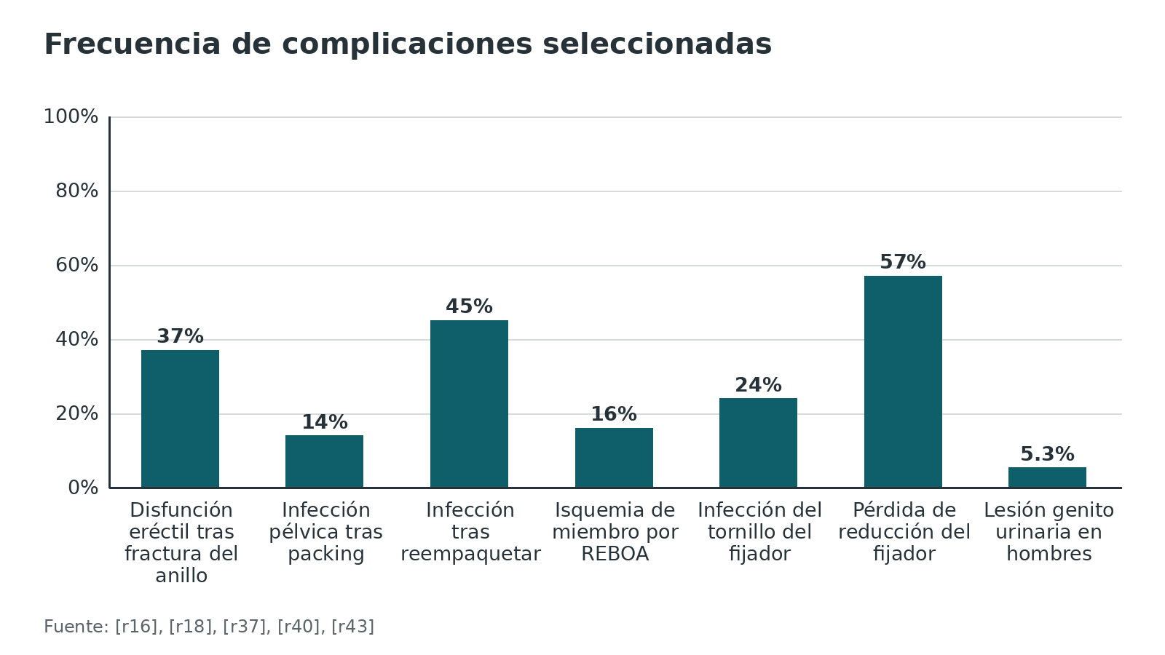
Referencias de este bloque
[r1] Coccolini F, Stahel PF, Montori G, Biffl W, Horer TM, Catena F, et al. Pelvic trauma: WSES classification and guidelines. World J Emerg Surg. 2017;12:5. (guia · acceso abierto) https://doi.org/10.1186/s13017-017-0117-6
[r2] Rossaint R, Afshari A, Bouillon B, Cerny V, Cimpoesu D, Curry N, et al. The European guideline on management of major bleeding and coagulopathy following trauma: sixth edition. Crit Care. 2023;27(1):80. (guia · acceso abierto) https://doi.org/10.1186/s13054-023-04327-7
[r16] Fontenelle Ribeiro Junior MA, Salman SM, Al-Qaraghuli SM, Makki F, Abu Affan RA, Mohseni SR, et al. Complications associated with the use of resuscitative endovascular balloon occlusion of the aorta (REBOA): an updated review. Trauma Surg Acute Care Open. 2024;9(1):e001267. (revision · acceso abierto) https://doi.org/10.1136/tsaco-2023-001267
[r18] Lindahl J, Hirvensalo E, Böstman O, Santavirta S. Failure of reduction with an external fixator in the management of injuries of the pelvic ring. Long-term evaluation of 110 patients. J Bone Joint Surg Br. 1999;81(6):955-62. (serie · acceso resumen) https://doi.org/10.1302/0301-620x.81b6.8571
[r37] Baker JE, Ladhani HA, McCall C, Horwood CR, Werner NL, Platnick B, et al. Factors Associated With Pelvic Infection After Pre-Peritoneal Pelvic Packing for Hemodynamically Unstable Pelvic Fractures. Surg Infect (Larchmt). 2024;25(5):399-406. (cohorte · acceso resumen) https://doi.org/10.1089/sur.2023.360
[r38] Patterson JT, Wier J, Gary JL. Preperitoneal Pelvic Packing for Hypotension Has a Greater Risk of Venous Thromboembolism Than Angioembolization: Management of Refractory Hypotension in Closed Pelvic Ring Injury. J Bone Joint Surg Am. 2022;104(20):1821-1829. (cohorte · acceso resumen) https://doi.org/10.2106/JBJS.22.00252
[r39] Eastman AL, Miller A. Managing severe (and open) pelvic disruption. Trauma Surg Acute Care Open. 2025;10(Suppl 1):e001820. (revision · acceso abierto) https://doi.org/10.1136/tsaco-2025-001820
[r40] Bjurlin MA, Fantus RJ, Mellett MM, Goble SM. Genitourinary injuries in pelvic fracture morbidity and mortality using the National Trauma Data Bank. J Trauma. 2009;67(5):1033-9. (cohorte · acceso resumen) https://doi.org/10.1097/TA.0b013e3181bb8d6c
[r41] Shu HT, Yu AT, Lim PK, Scolaro JA, Shafiq B. Chemoprophylaxis for venous thromboembolism in pelvic and/or acetabular fractures: A systematic review. Injury. 2022;53(4):1449-1454. (RS-MA · acceso resumen) https://doi.org/10.1016/j.injury.2022.01.045
[r42] Major Extremity Trauma Research Consortium (METRC) , O'Toole RV, Stein DM, O'Hara NN, Frey KP, Taylor TJ, et al. Aspirin or Low-Molecular-Weight Heparin for Thromboprophylaxis after a Fracture. N Engl J Med. 2023;388(3):203-213. (ECA · acceso resumen) https://doi.org/10.1056/NEJMoa2205973
[r43] Schmid FA, Held U, Eberli D, Pape HC, Halvachizadeh S. Erectile dysfunction and penile rehabilitation after pelvic fracture: a systematic review and meta-analysis. BMJ Open. 2021;11(5):e045117. (RS-MA · acceso abierto) https://doi.org/10.1136/bmjopen-2020-045117

Pronóstico: de qué se muere el paciente y cómo queda el que sobrevive
Mortalidad y causa. La mortalidad de los pacientes con fractura pélvica y shock ronda 30 % [r2][r23] (el detalle está en epidemiología). Lo interesante es de qué se mueren. En un centro del Reino Unido con 102 pacientes en shock, murieron 33 (32,4 %): 16 por traumatismo craneal y solo 2 por exanguinación pélvica aguda [r44]. Los predictores independientes fueron la edad, el ISS, el AIS de cabeza de 3 o más y la fractura abierta; la radiología intervencionista se asoció con menor mortalidad, y 47,1 % recibió una intervención de control [r44]. La serie de Denver informó 21 % con packing y solo 3 muertes (2 %) por las secuelas inmediatas del sangrado [r10]. La revisión de fracturas abiertas calcula que la hemorragia explica cerca de 60 % de las muertes de la fase aguda y que la mortalidad de las abiertas va de 15 a 50 % [r39].
El tiempo. En la cohorte que estudió la demora hasta la embolización, cada hora sumó un OR de 1,79 de mortalidad hospitalaria [r14].
El patrón no predice. En los pacientes en shock, la mortalidad no cambió según el patrón de Young-Burgess [r23], y en un estudio de seguimiento el tipo de fractura y el tratamiento tampoco predijeron el resultado funcional [r45].
Los que sobreviven. En sobrevivientes al alta con fractura tipo B o C de AO/Tile (111 de 114 seguidos a 24 meses), 77 % vivía de forma independiente y 59 % había vuelto a trabajar [r45]. La disfunción eréctil afecta a 37 % [r43].
Figura 18. Causa de muerte entre 33 fallecidos con shock y fractura del anillo [r44]
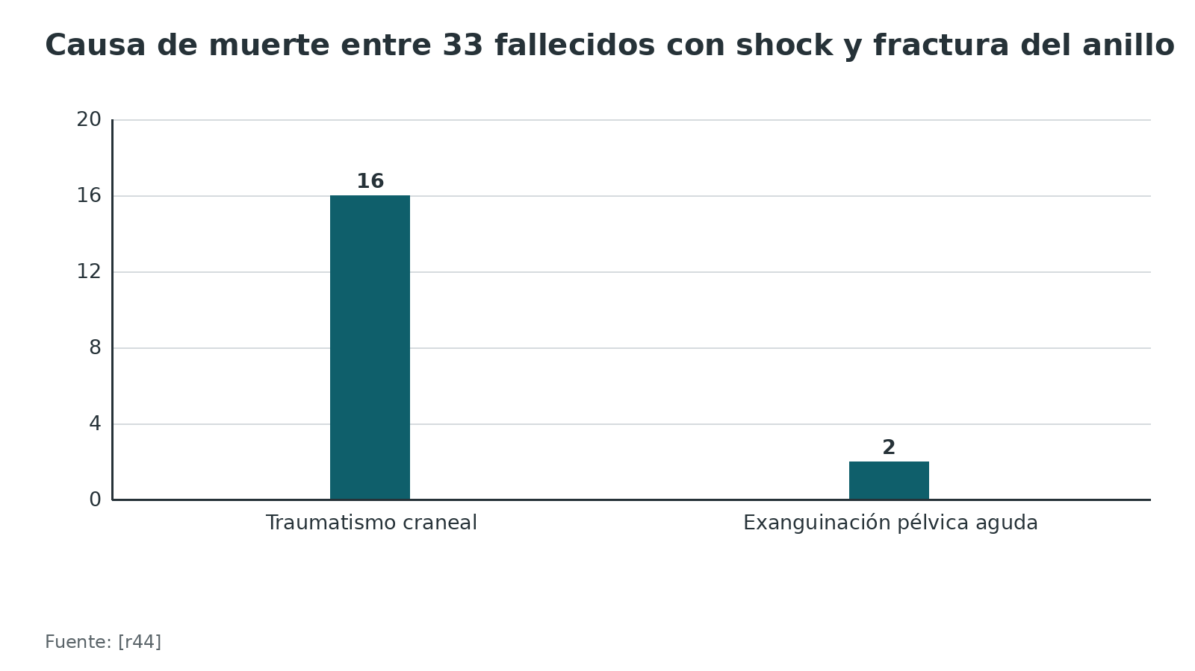
Figura 19. Resultados a 24 meses en sobrevivientes de fractura grave del anillo [r45]
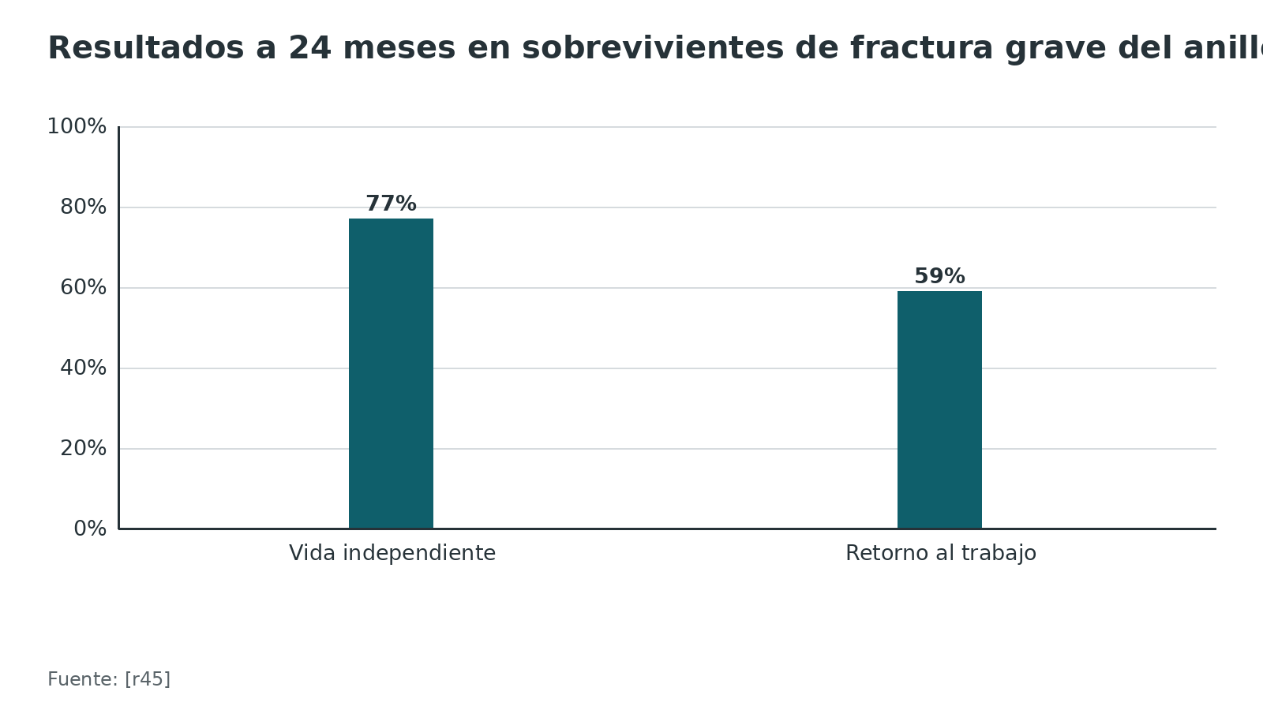
Referencias de este bloque
[r2] Rossaint R, Afshari A, Bouillon B, Cerny V, Cimpoesu D, Curry N, et al. The European guideline on management of major bleeding and coagulopathy following trauma: sixth edition. Crit Care. 2023;27(1):80. (guia · acceso abierto) https://doi.org/10.1186/s13054-023-04327-7
[r10] Burlew CC, Moore EE, Stahel PF, Geddes AE, Wagenaar AE, Pieracci FM, et al. Preperitoneal pelvic packing reduces mortality in patients with life-threatening hemorrhage due to unstable pelvic fractures. J Trauma Acute Care Surg. 2017;82(2):233-242. (cohorte · acceso abierto) https://doi.org/10.1097/TA.0000000000001324
[r14] Matsushima K, Piccinini A, Schellenberg M, Cheng V, Heindel P, Strumwasser A, et al. Effect of door-to-angioembolization time on mortality in pelvic fracture: Every hour of delay counts. J Trauma Acute Care Surg. 2018;84(5):685-692. (cohorte · acceso resumen) https://doi.org/10.1097/TA.0000000000001803
[r23] Costantini TW, Coimbra R, Holcomb JB, Podbielski JM, Catalano RD, Blackburn A, et al. Pelvic fracture pattern predicts the need for hemorrhage control intervention-Results of an AAST multi-institutional study. J Trauma Acute Care Surg. 2017;82(6):1030-1038. (cohorte · acceso resumen) https://doi.org/10.1097/TA.0000000000001465
[r39] Eastman AL, Miller A. Managing severe (and open) pelvic disruption. Trauma Surg Acute Care Open. 2025;10(Suppl 1):e001820. (revision · acceso abierto) https://doi.org/10.1136/tsaco-2025-001820
[r43] Schmid FA, Held U, Eberli D, Pape HC, Halvachizadeh S. Erectile dysfunction and penile rehabilitation after pelvic fracture: a systematic review and meta-analysis. BMJ Open. 2021;11(5):e045117. (RS-MA · acceso abierto) https://doi.org/10.1136/bmjopen-2020-045117
[r44] Walters S, Cuthbert R, Ward J, Arshad H, Culpan P, Perkins Z, et al. Causes and associations with mortality in patients with pelvic ring injuries with haemorrhagic shock. Eur J Orthop Surg Traumatol. 2023;33(7):2971-2979. (cohorte · acceso resumen) https://doi.org/10.1007/s00590-023-03516-y
[r45] Gabbe BJ, Hofstee DJ, Esser M, Bucknill A, Russ MK, Cameron PA, et al. Functional and return to work outcomes following major trauma involving severe pelvic ring fracture. ANZ J Surg. 2015;85(10):749-54. (cohorte · acceso resumen) https://doi.org/10.1111/ans.12700

Rehabilitación y seguimiento
Las fuentes abiertas que revisé no dan tiempos de carga ni protocolos de rehabilitación específicos para el paciente que llegó inestable: lo que sigue es una estructura de seguimiento basada en lo que sí se midió, y todo lo que sea práctica habitual se rotula así.
Metas. El paciente que sobrevive necesita independencia y trabajo: a 24 meses, 77 % vivía de forma independiente y 59 % había vuelto a trabajar, y el tipo de fractura y el tratamiento no fueron los predictores clave [r45]. La fijación definitiva temprana, dentro de 24 h cuando la fisiología lo permite, busca acortar la estancia y las complicaciones [r3], y la fijación estable es la condición para una rehabilitación funcional temprana [r1].
Qué se vigila. Dolor y función de la marcha; función urinaria y sexual, con derivación a urología (la disfunción eréctil aparece en 37 %, y la rehabilitación con inhibidores de la PDE-5 mejoró el puntaje IIEF-5) [r43]; trombosis, con profilaxis mientras el paciente esté inmóvil [r2]; infección del lecho de packing y de los tornillos [r37][r18]; y la salud mental, que no pudo cuantificarse con las fuentes abiertas (sin dato verificable).
Carga y movilización. La carga permitida depende de la estabilidad de la fijación y la define el cirujano que operó (práctica habitual / opinión experta, sin dato verificable en estas fuentes).
Referencias de este bloque
[r1] Coccolini F, Stahel PF, Montori G, Biffl W, Horer TM, Catena F, et al. Pelvic trauma: WSES classification and guidelines. World J Emerg Surg. 2017;12:5. (guia · acceso abierto) https://doi.org/10.1186/s13017-017-0117-6
[r2] Rossaint R, Afshari A, Bouillon B, Cerny V, Cimpoesu D, Curry N, et al. The European guideline on management of major bleeding and coagulopathy following trauma: sixth edition. Crit Care. 2023;27(1):80. (guia · acceso abierto) https://doi.org/10.1186/s13054-023-04327-7
[r3] Balogh ZJ, Ponsen KJ, Miclau KR, Amadei R, Casiraghi A, Cattaneo S, et al. Unstable pelvic fractures in patients with hemodynamic instability: global treatment controversies. OTA Int. 2025;8(6 Suppl):e436. (revision · acceso abierto) https://doi.org/10.1097/OI9.0000000000000436
[r18] Lindahl J, Hirvensalo E, Böstman O, Santavirta S. Failure of reduction with an external fixator in the management of injuries of the pelvic ring. Long-term evaluation of 110 patients. J Bone Joint Surg Br. 1999;81(6):955-62. (serie · acceso resumen) https://doi.org/10.1302/0301-620x.81b6.8571
[r37] Baker JE, Ladhani HA, McCall C, Horwood CR, Werner NL, Platnick B, et al. Factors Associated With Pelvic Infection After Pre-Peritoneal Pelvic Packing for Hemodynamically Unstable Pelvic Fractures. Surg Infect (Larchmt). 2024;25(5):399-406. (cohorte · acceso resumen) https://doi.org/10.1089/sur.2023.360
[r43] Schmid FA, Held U, Eberli D, Pape HC, Halvachizadeh S. Erectile dysfunction and penile rehabilitation after pelvic fracture: a systematic review and meta-analysis. BMJ Open. 2021;11(5):e045117. (RS-MA · acceso abierto) https://doi.org/10.1136/bmjopen-2020-045117
[r45] Gabbe BJ, Hofstee DJ, Esser M, Bucknill A, Russ MK, Cameron PA, et al. Functional and return to work outcomes following major trauma involving severe pelvic ring fracture. ANZ J Surg. 2015;85(10):749-54. (cohorte · acceso resumen) https://doi.org/10.1111/ans.12700

Perlas y trampas

Perlas
- El packing necesita un anillo firme detrás: sin faja o fijación, la compresa pierde su contrapresión [r1].
- El eFAST es mejor para decir «sí hay sangre libre» (especificidad de 98 %) que para decir «no hay nada»: su sensibilidad fue de 74 % [r26], y de 75 % en pacientes con fractura pélvica [r27].
- La TC multifásica sube la sensibilidad para el blush arterial de 74 % a 95 %, y la especificidad casi no cambia (92 % frente a 94 %) [r28].
- Un hematoma pélvico de 500 cm3 o más hace sospechar una lesión arterial aunque no se vea el blush [r1].
- En REBOA, la oclusión completa en zona 3 se limita a unos 60 min [r16].
- La mortalidad de 21 % del protocolo de Denver, con packing y fijación externa, se compara con 32 % del estudio AAST; son poblaciones distintas, así que es una señal y no una prueba [r3].

Trampas
- Aplicar la hipotensión permisiva con traumatismo craneal: con TCE grave se mantiene una presión arterial media de 80 mmHg o más [r2].
- Reempaquetar: la infección pasó de 14 % a 45 % cuando se repitió el packing [r37].
- Dejar la faja puesta más de 24 a 48 h: daña las partes blandas [r3][r1].
- Comprimir con fuerza una compresión lateral o una fractura de acetábulo: ahí la faja se aplica sin compresión extra [r3].
- Esperar la TC en el paciente que no responde: la TC es para el que se estabiliza; el inestable recibe radiografía de pelvis y eFAST en sala [r1].
- Creer que un FAST negativo descarta sangrado pélvico: el hematoma retroperitoneal no se ve y confunde la lectura [r27][r39].
- Mirar solo la pelvis: en una serie, 16 de 33 muertes fueron por traumatismo craneal y solo 2 por exanguinación pélvica aguda [r44].

Preguntas de autoevaluación
1. Según la guía WSES, ¿cuál de estos pacientes con fractura pélvica se considera hemodinámicamente inestable?
a) Presión sistólica de 95 mmHg que se mantiene sin bolos ni vasopresores
b) Presión sistólica mayor de 90 mmHg, pero con necesidad de bolos, transfusión o vasopresores
c) Cualquier paciente con una fractura de ramas púbicas
d) Presión sistólica de 100 mmHg y frecuencia de 90 por minuto, estable tras líquidos
Respuesta: b. La WSES incluye entre los inestables al que tiene sistólica menor de 90 mmHg, pero también al que, aun con más de 90 mmHg, necesita bolos, transfusión o vasopresores, o tiene déficit de base mayor de 6 mmol/l o índice de choque mayor de 1 [r1]. El estable mantiene más de 90 mmHg con frecuencia menor de 100 por minuto tras los líquidos [r1].
2. ¿Cuál es el origen más frecuente del sangrado en la pelvis inestable?
a) Arterias parietales de la ilíaca interna
b) Plexos venosos y superficies óseas esponjosas
c) Vasos mesentéricos
d) Arteria ilíaca externa
Respuesta: b. La mayor parte es venosa y ósea: de 80 a 90 % para la WSES [r1] y cerca de 85 % para la revisión IOTA, con 10 a 15 % arterial [r3]. Por eso la embolización sola no basta: con sangrado arterial, el venoso acompañante está casi siempre (cerca de 100 %) [r1].
3. ¿Dónde y por cuánto tiempo se coloca la faja pélvica?
a) Sobre el abdomen, hasta la TC
b) A nivel de las crestas ilíacas, hasta la cirugía definitiva
c) A nivel de los trocánteres mayores, menos de 24 h y nunca más de 48 h
d) A nivel de las rodillas, 72 h
Respuesta: c. Se coloca a nivel de los trocánteres mayores y alineada con los tubérculos púbicos, y debe quedar menos de 24 h y no más de 48 h [r3]. Una presión mayor de 9,3 kPa durante más de 2 a 3 h favorece la necrosis cutánea [r1].
4. El eFAST de un paciente inestable con fractura pélvica sale negativo. ¿Qué concluyes?
a) Que hay que repetir la TC
b) Que el paciente está estable
c) Que no hay sangrado pélvico
d) Que no hay hemoperitoneo y no se necesita laparotomía, pero la pelvis sigue sin descartarse
Respuesta: d. El eFAST detecta líquido libre intraabdominal con sensibilidad de 74 % y especificidad de 98 %, y no sirve como prueba de descarte [r26]. La WSES lo acepta para descartar laparotomía en el inestable, no para descartar sangrado pélvico [r1], y el hematoma retroperitoneal complica su lectura [r27].
5. ¿Qué afirmación sobre Young-Burgess y Tile es correcta?
a) Young-Burgess es más reproducible, pero no clasifica todas las lesiones; Tile sí
b) Ambos predicen la mortalidad con exactitud
c) Ninguno se mejora con la TC
d) Tile tiene mayor kappa interobservador que Young-Burgess
Respuesta: a. En 807 pacientes, el kappa interobservador fue de 0,637 para Young-Burgess y de 0,558 para Tile, pero 21,56 % no se pudo clasificar con Young-Burgess y todos sí con Tile [r21]. En otro estudio, el kappa con radiografías fue de 0,72 y de 0,30 [r20].
6. ¿Cuál es la pauta de ácido tranexámico recomendada por la guía europea en el sangrado traumático?
a) 2 g en bolo, solo después de 6 h
b) 1 g en 10 min seguido de 1 g en 8 h, dentro de las primeras 3 h
c) 500 mg cada 8 h por 5 días
d) No se recomienda en pelvis
Respuesta: b. La guía europea recomienda 1 g en 10 min y luego 1 g en 8 h, dentro de las 3 h de la lesión (grado 1A) [r2]. En CRASH-2, la mortalidad fue de 14,5 % con tranexámico y de 16,0 % con placebo [r32].
7. ¿Qué afirmación sobre packing preperitoneal y angioembolización se apoya mejor en la evidencia?
a) Ninguno de los dos controla hemorragia pélvica
b) El packing es mejor porque redujo la mortalidad en un ensayo aleatorizado
c) La angioembolización es mejor porque redujo la mortalidad en un ensayo aleatorizado
d) No hay un ensayo aleatorizado que decida; son complementarios y muchos pacientes con packing necesitan embolización después
Respuesta: d. En un metaanálisis de 18 estudios, la mortalidad cruda fue de 23 % con packing y de 32 % con embolización, pero en los estudios con 2 brazos no hubo diferencia y 27 % de los tratados con packing necesitó embolización [r7]. La WSES las considera complementarias [r1].
8. ¿Qué mostró el ensayo UK-REBOA en el sangrado exanguinante?
a) Igual mortalidad en las primeras 3 h
b) Solo se probó en pelvis
c) Menor mortalidad con REBOA
d) Mayor mortalidad con REBOA: 54 % frente a 42 % a los 90 días
Respuesta: d. En 90 pacientes de 16 centros, la mortalidad a 90 días fue de 54 % con REBOA y de 42 % sin él; la estrategia no reduce, y puede aumentar, la mortalidad [r6]. La guía EAST de 2025 recomienda de forma condicional no usarlo en el sangrado subdiafragmático [r5].
9. Un paciente con packing preperitoneal sigue con sangrado. ¿Qué es lo más prudente según las fuentes?
a) Llevarlo a angioembolización, o a ligadura de ilíacas internas si no hay radiología
b) Retirar la faja
c) Solo observar
d) Reempaquetar
Respuesta: a. La revisión IOTA indica angioembolización o, si no está disponible, ligadura de las ilíacas internas, y desaconseja el reempaquetado por la alta tasa de infección [r3]. En 222 pacientes, la infección pélvica fue de 14 % y subió a 45 % tras reempaquetar [r37].
10. ¿Cuándo conviene iniciar la profilaxis antitrombótica farmacológica en la fractura pélvica?
a) Después de 7 días, por el sangrado
b) Dentro de las 24 h posteriores al control del sangrado, junto con compresión neumática
c) Nunca en pelvis
d) Solo si hay embolia pulmonar
Respuesta: b. La guía europea recomienda profilaxis farmacológica más compresión neumática dentro de las 24 h posteriores al control del sangrado (grado 1B) [r2]. En la revisión sistemática, la profilaxis tardía se asoció con OR de 1,9 para tromboembolia y de 4,0 para muerte [r41].
11. ¿Cuál es una contraindicación del C-clamp posterior?
a) Fractura de cuello femoral
b) Cizallamiento vertical con rotura sacroilíaca
c) Fractura sacra conminuta o transforaminal, fractura del ala ilíaca o compresión lateral
d) APC III
Respuesta: c. La WSES contraindica el C-clamp en fracturas sacras conminutas o transforaminales, fracturas del ala ilíaca y lesiones por compresión lateral; lo indica en cizallamiento vertical [r1]. En una serie de 17 pacientes con T-clamp hubo 2 casos de sobrerreducción [r17].
12. Antes de pasar la sonda vesical en un paciente con hematoma perineal y fractura pélvica, ¿qué corresponde?
a) Esperar 24 h
b) Indicar una cistoscopia de rutina
c) Pasar la sonda de inmediato
d) Hacer una uretrografía retrógrada
Respuesta: d. La WSES recomienda uretrografía retrógrada si hay hematoma perineal y disrupción pélvica (grado 1B), porque cerca de 23 % de las lesiones uretrales pasa inadvertido [r1]. Otra revisión pide la uretrografía antes de intentar la sonda [r39].

Lectura recomendada
- AO Surgery Reference — Anillo pélvico (índice de técnicas, lectura recomendada) (lectura): https://surgeryreference.aofoundation.org/orthopedic-trauma/adult-trauma/pelvic-ring
- AO Surgery Reference — ATLS y evaluación inicial en el anillo pélvico (lectura recomendada) (lectura): https://surgeryreference.aofoundation.org/orthopedic-trauma/adult-trauma/pelvic-ring/further-reading/atls
- Guía WSES de trauma pélvico (Coccolini y colaboradores, acceso abierto) (lectura): https://doi.org/10.1186/s13017-017-0117-6
- Guía europea de sangrado mayor y coagulopatía en trauma, sexta edición (acceso abierto) (lectura): https://doi.org/10.1186/s13054-023-04327-7
- Revisión IOTA 2025: fracturas pélvicas inestables con inestabilidad hemodinámica (acceso abierto) (lectura): https://doi.org/10.1097/OI9.0000000000000436
- Guía EAST sobre packing preperitoneal en la hemorragia por fractura pélvica (lectura recomendada) (lectura): https://doi.org/10.1016/j.amjsurg.2020.05.037
- StatPearls — Pelvic Ring Injuries (anatomía y clasificación, lectura recomendada) (lectura): https://www.ncbi.nlm.nih.gov/books/NBK544330/
- AO Trauma NA Orthopaedic Trauma Journal Club Series—Pelvic Ring: Resuscitation (video oficial) (video): https://www.youtube.com/watch?v=6Zvkww0WDqY
- AO Trauma Fellows Webinar—Pelvis: Skeletal Injury Mgmt in the Critically Ill Trauma Patient (video oficial) (video): https://www.youtube.com/watch?v=G2E-JI4JMto
- AO Trauma NA Webinar—Pelvis: Priorities and Pitfalls in the Management of a Polytrauma Patient (video oficial) (video): https://www.youtube.com/watch?v=lumkgY38qBk

Palabras clave
Pelvis inestable · Shock hemorrágico · Young-Burgess · Tile / AO-OTA · Clasificación WSES · Faja pélvica · Packing preperitoneal · Angioembolización · REBOA zona III · Fijador externo anterior · C-clamp · Reanimación de control de daños · Ácido tranexámico · Transfusión masiva · FAST / eFAST · Hemorragia no compresible · Lesión uretral · Fractura pélvica abierta · Tromboembolia venosa · Hipotensión permisiva

Para recordar
- Faja centrada en los trocánteres mayores, alineada con los tubérculos púbicos [r3].
- Faja fuera antes de 24 h; nunca más de 48 h [r3].
- Sin fijación detrás, el packing no comprime [r1].
- Packing y embolización: complementarios, no rivales [r7][r1].
- TXA dentro de 3 h: 1 g y luego 1 g en 8 h [r2].
- eFAST positivo ve abdomen; negativo no descarta pelvis [r26][r39].
- No reempaquetar: la infección sube de 14 % a 45 % [r37].
- Meato sangrante: uretrografía antes de la sonda [r1].
- UK-REBOA: 54 % frente a 42 % de mortalidad a 90 días [r6].
- Lactato y déficit de base mandan; la hemoglobina inicial engaña [r2].

Caso de staff
Caso didáctico, inventado como tal; no corresponde a un paciente real.

Caso de staff: el motociclista que no responde
Hombre de 34 años, motociclista, colisión a alta velocidad sin casco. Llega con presión arterial de 78/45, frecuencia cardíaca de 128, Glasgow 14 y lactato de 6 mmol/l. Abdomen blando, pelvis dolorosa con deformidad, hematoma escrotal y sangre en el meato. Radiografía de tórax normal; eFAST sin líquido libre; radiografía de pelvis con diástasis amplia de la sínfisis y apertura sacroilíaca derecha (APC III). Tras 2 litros de cristaloide y 2 unidades de glóbulos rojos, la presión sigue en 85/50 con la faja ya puesta.

Preguntas para discutir
1. ¿Qué haces con la sonda vesical?
2. ¿Qué otras fuentes de sangrado ya descartaste y cuáles te faltan?
3. ¿Packing, angioembolización o ambos? ¿Qué factores locales pesan en tu decisión?
4. ¿Qué pides al banco de sangre y qué dosis de ácido tranexámico das?
5. ¿Qué errores evitas en la UCI las primeras 72 h?

Resolución
El meato sangrante y el hematoma escrotal piden uretrografía retrógrada antes de sondar [r1]. El eFAST negativo descarta laparotomía pero no sangrado pélvico [r1][r26]. El APC III se asocia con intervención de control en 10 de 12 pacientes en shock [r23]. Si el paciente sigue inestable tras faja y transfusión, la guía europea recomienda packing extraperitoneal cuando el sangrado continúa o la angioembolización no está disponible a tiempo (grado 1C) [r2]; con servicio de radiología 24/7, se puede ir directo a angioembolización, o hacer ambos según el equipo [r3][r7]. Se pide ácido tranexámico 1 g en 10 min y 1 g en 8 h dentro de las 3 h [r2], componentes balanceados y control de calcio y temperatura [r2]. Después: no reempaquetar [r3], revisar a las 48 a 72 h [r1], retirar la faja antes de 24 h [r3] y profilaxis antitrombótica dentro de las 24 h posteriores al control del sangrado [r2].
Mensaje para llevarse: La pelvis inestable se decide por la fisiología, se controla con equipo y se complementa entre técnicas [r1][r3].

Referencias completas
Formato Vancouver con enlace DOI. Una referencia entra solo si se abrió la fuente y se guardó el fragmento que respalda el dato.
[r1] Coccolini F, Stahel PF, Montori G, Biffl W, Horer TM, Catena F, et al. Pelvic trauma: WSES classification and guidelines. World J Emerg Surg. 2017;12:5. (guia · acceso abierto) https://doi.org/10.1186/s13017-017-0117-6
[r2] Rossaint R, Afshari A, Bouillon B, Cerny V, Cimpoesu D, Curry N, et al. The European guideline on management of major bleeding and coagulopathy following trauma: sixth edition. Crit Care. 2023;27(1):80. (guia · acceso abierto) https://doi.org/10.1186/s13054-023-04327-7
[r3] Balogh ZJ, Ponsen KJ, Miclau KR, Amadei R, Casiraghi A, Cattaneo S, et al. Unstable pelvic fractures in patients with hemodynamic instability: global treatment controversies. OTA Int. 2025;8(6 Suppl):e436. (revision · acceso abierto) https://doi.org/10.1097/OI9.0000000000000436
[r4] Cullinane DC, Schiller HJ, Zielinski MD, Bilaniuk JW, Collier BR, Como J, et al. Eastern Association for the Surgery of Trauma practice management guidelines for hemorrhage in pelvic fracture--update and systematic review. J Trauma. 2011;71(6):1850-68. (guia · acceso resumen) https://doi.org/10.1097/TA.0b013e31823dca9a
[r5] Harfouche MN, Bugaev N, Como JJ, Fraser DR, McNickle AG, Golani G, et al. Resuscitative Endovascular Balloon Occlusion of the Aorta in surgical and trauma patients: a systematic review, meta-analysis and practice management guideline from the Eastern Association for the Surgery of Trauma. Trauma Surg Acute Care Open. 2025;10(1):e001730. (guia · acceso abierto) https://doi.org/10.1136/tsaco-2024-001730
[r6] Jansen JO, Hudson J, Cochran C, MacLennan G, Lendrum R, Sadek S, et al. Emergency Department Resuscitative Endovascular Balloon Occlusion of the Aorta in Trauma Patients With Exsanguinating Hemorrhage: The UK-REBOA Randomized Clinical Trial. JAMA. 2023;330(19):1862-1871. (ECA · acceso resumen) https://doi.org/10.1001/jama.2023.20850
[r7] McDonogh JM, Lewis DP, Tarrant SM, Balogh ZJ. Preperitoneal packing versus angioembolization for the initial management of hemodynamically unstable pelvic fracture: A systematic review and meta-analysis. J Trauma Acute Care Surg. 2022;92(5):931-939. (RS-MA · acceso abierto) https://doi.org/10.1097/TA.0000000000003528
[r8] Li P, Liu F, Li Q, Zhou D, Dong J, Wang D. Role of pelvic packing in the first attention given to hemodynamically unstable pelvic fracture patients: a meta-analysis. J Orthop Traumatol. 2022;23(1):29. (RS-MA · acceso abierto) https://doi.org/10.1186/s10195-022-00647-6
[r9] Tang J, Shi Z, Hu J, Wu H, Yang C, Le G, et al. Optimal sequence of surgical procedures for hemodynamically unstable patients with pelvic fracture: A network meta-analysis. Am J Emerg Med. 2019;37(4):571-578. (RS-MA · acceso resumen) https://doi.org/10.1016/j.ajem.2018.06.027
[r10] Burlew CC, Moore EE, Stahel PF, Geddes AE, Wagenaar AE, Pieracci FM, et al. Preperitoneal pelvic packing reduces mortality in patients with life-threatening hemorrhage due to unstable pelvic fractures. J Trauma Acute Care Surg. 2017;82(2):233-242. (cohorte · acceso abierto) https://doi.org/10.1097/TA.0000000000001324
[r11] Jang JY, Shim H, Jung PY, Kim S, Bae KS. Preperitoneal pelvic packing in patients with hemodynamic instability due to severe pelvic fracture: early experience in a Korean trauma center. Scand J Trauma Resusc Emerg Med. 2016;24:3. (cohorte · acceso abierto) https://doi.org/10.1186/s13049-016-0196-5
[r12] Anand T, El-Qawaqzeh K, Nelson A, Hosseinpour H, Ditillo M, Gries L, et al. Association Between Hemorrhage Control Interventions and Mortality in US Trauma Patients With Hemodynamically Unstable Pelvic Fractures. JAMA Surg. 2023;158(1):63-71. (cohorte · acceso resumen) https://doi.org/10.1001/jamasurg.2022.5772
[r13] Duchesne J, Costantini TW, Khan M, Taub E, Rhee P, Morse B, et al. The effect of hemorrhage control adjuncts on outcome in severe pelvic fracture: A multi-institutional study. J Trauma Acute Care Surg. 2019;87(1):117-124. (cohorte · acceso resumen) https://doi.org/10.1097/TA.0000000000002316
[r14] Matsushima K, Piccinini A, Schellenberg M, Cheng V, Heindel P, Strumwasser A, et al. Effect of door-to-angioembolization time on mortality in pelvic fracture: Every hour of delay counts. J Trauma Acute Care Surg. 2018;84(5):685-692. (cohorte · acceso resumen) https://doi.org/10.1097/TA.0000000000001803
[r15] Werner NL, Moore EE, Hoehn M, Lawless R, Coleman JR, Freedberg M, et al. Inflate and pack! Pelvic packing combined with REBOA deployment prevents hemorrhage related deaths in unstable pelvic fractures. Injury. 2022;53(10):3365-3370. (cohorte · acceso resumen) https://doi.org/10.1016/j.injury.2022.07.025
[r16] Fontenelle Ribeiro Junior MA, Salman SM, Al-Qaraghuli SM, Makki F, Abu Affan RA, Mohseni SR, et al. Complications associated with the use of resuscitative endovascular balloon occlusion of the aorta (REBOA): an updated review. Trauma Surg Acute Care Open. 2024;9(1):e001267. (revision · acceso abierto) https://doi.org/10.1136/tsaco-2023-001267
[r17] Sepehri A, Sciadini MF, Nascone JW, Manson TT, O'Toole RV, Slobogean GP. Initial experience with the T-Clamp for temporary fixation of mechanically and hemodynamically unstable pelvic ring injuries. Injury. 2020;51(3):699-704. (serie · acceso resumen) https://doi.org/10.1016/j.injury.2020.01.030
[r18] Lindahl J, Hirvensalo E, Böstman O, Santavirta S. Failure of reduction with an external fixator in the management of injuries of the pelvic ring. Long-term evaluation of 110 patients. J Bone Joint Surg Br. 1999;81(6):955-62. (serie · acceso resumen) https://doi.org/10.1302/0301-620x.81b6.8571
[r19] Burgess AR, Eastridge BJ, Young JW, Ellison TS, Ellison PS, Poka A, et al. Pelvic ring disruptions: effective classification system and treatment protocols. J Trauma. 1990;30(7):848-56. (serie · acceso resumen) https://pubmed.ncbi.nlm.nih.gov/2381002/
[r20] Koo H, Leveridge M, Thompson C, Zdero R, Bhandari M, Kreder HJ, et al. Interobserver reliability of the young-burgess and tile classification systems for fractures of the pelvic ring. J Orthop Trauma. 2008;22(6):379-84. (serie · acceso resumen) https://doi.org/10.1097/BOT.0b013e31817440cf
[r21] Zhang R, Hou X, Wang Z, Tian S, Li J, Li L, et al. Reliability of interobserver and intraobserver assessments of the Tile versus Young-Burgess classifications for pelvic ring injuries. Sci Rep. 2024;14(1):27099. (serie · acceso abierto) https://doi.org/10.1038/s41598-024-78604-y
[r22] Manson T, O'Toole RV, Whitney A, Duggan B, Sciadini M, Nascone J. Young-Burgess classification of pelvic ring fractures: does it predict mortality, transfusion requirements, and non-orthopaedic injuries? J Orthop Trauma. 2010;24(10):603-9. (cohorte · acceso resumen) https://doi.org/10.1097/BOT.0b013e3181d3cb6b
[r23] Costantini TW, Coimbra R, Holcomb JB, Podbielski JM, Catalano RD, Blackburn A, et al. Pelvic fracture pattern predicts the need for hemorrhage control intervention-Results of an AAST multi-institutional study. J Trauma Acute Care Surg. 2017;82(6):1030-1038. (cohorte · acceso resumen) https://doi.org/10.1097/TA.0000000000001465
[r24] Wu YT, Cheng CT, Tee YS, Fu CY, Liao CH, Hsieh CH. Pelvic injury prognosis is more closely related to vascular injury severity than anatomical fracture complexity: the WSES classification for pelvic trauma makes sense. World J Emerg Surg. 2020;15(1):48. (cohorte · acceso abierto) https://doi.org/10.1186/s13017-020-00328-x
[r25] Sauerland S, Bouillon B, Rixen D, Raum MR, Koy T, Neugebauer EA. The reliability of clinical examination in detecting pelvic fractures in blunt trauma patients: a meta-analysis. Arch Orthop Trauma Surg. 2004;124(2):123-8. (RS-MA · acceso resumen) https://doi.org/10.1007/s00402-003-0631-8
[r26] Netherton S, Milenkovic V, Taylor M, Davis PJ. Diagnostic accuracy of eFAST in the trauma patient: a systematic review and meta-analysis. CJEM. 2019;21(6):727-738. (RS-MA · acceso resumen) https://doi.org/10.1017/cem.2019.381
[r27] Jensen LR, Possfelt-Møller E, Nielsen AE, Singh UM, Svendsen LB, Penninga L. Accuracy of FAST in detecting intraabdominal bleeding in major trauma with pelvic and/or acetabular fractures: a retrospective cohort study. Eur J Orthop Surg Traumatol. 2024;34(3):1479-1486. (cohorte · acceso abierto) https://doi.org/10.1007/s00590-023-03813-6
[r28] Dreizin D, Liang Y, Dent J, Akhter N, Mascarenhas D, Scalea TM. Diagnostic value of CT contrast extravasation for major arterial injury after pelvic fracture: A meta-analysis. Am J Emerg Med. 2020;38(11):2335-2342. (RS-MA · acceso abierto) https://doi.org/10.1016/j.ajem.2019.11.038
[r29] Salim A, Teixeira PG, DuBose J, Ottochian M, Inaba K, Margulies DR, et al. Predictors of positive angiography in pelvic fractures: a prospective study. J Am Coll Surg. 2008;207(5):656-62. (cohorte · acceso resumen) https://doi.org/10.1016/j.jamcollsurg.2008.05.025
[r30] Papaleontiou A, Poupard AM, Parker P. Are pelvic binders an effective measure to lower mortality and decrease blood loss after high energy pelvic ring injuries? A systematic review. Surgeon. 2025;23(6):371-380. (RS-MA · acceso resumen) https://doi.org/10.1016/j.surge.2025.08.002
[r31] Forssten MP, Forssten SP, Westas Ismail A, Marie H, AlHussaini Y, Cao Y, et al. Pelvic Binders in Pelvic Ring Trauma: Reassessing Mortality as an Endpoint in a Systematic Review and Meta-Analysis. Am Surg. 2026 Sep 28:31348261493537. Publicación electrónica previa a la impresión. (RS-MA · acceso resumen) https://doi.org/10.1177/00031348261493537
[r32] CRASH-2 trial collaborators , Shakur H, Roberts I, Bautista R, Caballero J, Coats T, et al. Effects of tranexamic acid on death, vascular occlusive events, and blood transfusion in trauma patients with significant haemorrhage (CRASH-2): a randomised, placebo-controlled trial. Lancet. 2010;376(9734):23-32. (ECA · acceso resumen) https://doi.org/10.1016/S0140-6736(10)60835-5
[r33] Holcomb JB, Tilley BC, Baraniuk S, Fox EE, Wade CE, Podbielski JM, et al. Transfusion of plasma, platelets, and red blood cells in a 1:1:1 vs a 1:1:2 ratio and mortality in patients with severe trauma: the PROPPR randomized clinical trial. JAMA. 2015;313(5):471-82. (ECA · acceso abierto) https://doi.org/10.1001/jama.2015.12
[r34] PATCH-Trauma Investigators and the ANZICS Clinical Trials Group , Gruen RL, Mitra B, Bernard SA, McArthur CJ, Burns B, et al. Prehospital Tranexamic Acid for Severe Trauma. N Engl J Med. 2023;389(2):127-136. (ECA · acceso resumen) https://doi.org/10.1056/NEJMoa2215457
[r35] Smith JE, Cardigan R, Sanderson E, Silsby L, Rourke C, Barnard EBG, et al. Prehospital Whole Blood in Traumatic Hemorrhage - A Randomized Controlled Trial. N Engl J Med. 2026;394(23):2305-2316. (ECA · acceso resumen) https://doi.org/10.1056/NEJMoa2516043
[r36] Sperry JL, Guyette FX, Cotton BA, Luther JF, Utarnachitt RB, Kutcher ME, et al. Prehospital Resuscitation with Type O Whole Blood for Trauma and Hemorrhage. N Engl J Med. 2026;394(23):2317-2328. (ECA · acceso abierto) https://doi.org/10.1056/NEJMoa2602167
[r37] Baker JE, Ladhani HA, McCall C, Horwood CR, Werner NL, Platnick B, et al. Factors Associated With Pelvic Infection After Pre-Peritoneal Pelvic Packing for Hemodynamically Unstable Pelvic Fractures. Surg Infect (Larchmt). 2024;25(5):399-406. (cohorte · acceso resumen) https://doi.org/10.1089/sur.2023.360
[r38] Patterson JT, Wier J, Gary JL. Preperitoneal Pelvic Packing for Hypotension Has a Greater Risk of Venous Thromboembolism Than Angioembolization: Management of Refractory Hypotension in Closed Pelvic Ring Injury. J Bone Joint Surg Am. 2022;104(20):1821-1829. (cohorte · acceso resumen) https://doi.org/10.2106/JBJS.22.00252
[r39] Eastman AL, Miller A. Managing severe (and open) pelvic disruption. Trauma Surg Acute Care Open. 2025;10(Suppl 1):e001820. (revision · acceso abierto) https://doi.org/10.1136/tsaco-2025-001820
[r40] Bjurlin MA, Fantus RJ, Mellett MM, Goble SM. Genitourinary injuries in pelvic fracture morbidity and mortality using the National Trauma Data Bank. J Trauma. 2009;67(5):1033-9. (cohorte · acceso resumen) https://doi.org/10.1097/TA.0b013e3181bb8d6c
[r41] Shu HT, Yu AT, Lim PK, Scolaro JA, Shafiq B. Chemoprophylaxis for venous thromboembolism in pelvic and/or acetabular fractures: A systematic review. Injury. 2022;53(4):1449-1454. (RS-MA · acceso resumen) https://doi.org/10.1016/j.injury.2022.01.045
[r42] Major Extremity Trauma Research Consortium (METRC) , O'Toole RV, Stein DM, O'Hara NN, Frey KP, Taylor TJ, et al. Aspirin or Low-Molecular-Weight Heparin for Thromboprophylaxis after a Fracture. N Engl J Med. 2023;388(3):203-213. (ECA · acceso resumen) https://doi.org/10.1056/NEJMoa2205973
[r43] Schmid FA, Held U, Eberli D, Pape HC, Halvachizadeh S. Erectile dysfunction and penile rehabilitation after pelvic fracture: a systematic review and meta-analysis. BMJ Open. 2021;11(5):e045117. (RS-MA · acceso abierto) https://doi.org/10.1136/bmjopen-2020-045117
[r44] Walters S, Cuthbert R, Ward J, Arshad H, Culpan P, Perkins Z, et al. Causes and associations with mortality in patients with pelvic ring injuries with haemorrhagic shock. Eur J Orthop Surg Traumatol. 2023;33(7):2971-2979. (cohorte · acceso resumen) https://doi.org/10.1007/s00590-023-03516-y
[r45] Gabbe BJ, Hofstee DJ, Esser M, Bucknill A, Russ MK, Cameron PA, et al. Functional and return to work outcomes following major trauma involving severe pelvic ring fracture. ANZ J Surg. 2015;85(10):749-54. (cohorte · acceso resumen) https://doi.org/10.1111/ans.12700

